相關軟體功能紀錄與更新
目前使用方案

Box：目前整合最多雲端功能，使用體驗佳，放置資料(缺點速度慢)
Google Drive：放置軟體
OneDrive：右鍵上傳到 OneDrive
Adobe Creative Cloud
iCloud
Zenpad 10 ：使用 ASUS 檔案總管軟體無線傳輸

Windows 10
- Windows 剪貼簿 Win+V
- Snip 剪裁工具 Win鍵+Shift+S (1903)
- Windows INK 工作區 Wiin+W Whiteboard https://whiteboard.microsoft.com/
- 工作列行事曆飛出視窗中新增事件或提醒 (1909)
- 工作列前往通知設定 (1909)
- 從您的鍵盤加入 Emoji Win 鍵+句號 (.)
- Windows 沙箱 (1903)
- Win+G Xbox 螢幕錄影
Chrome v78：標題預覽

在資料夾中開啟CMD
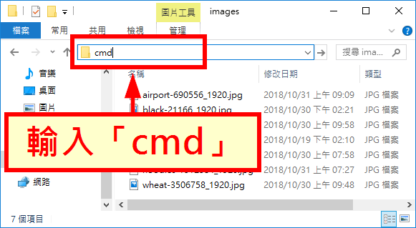

PowerBI 軟體

OneNote 筆記
- 不要用容器
- 輸入字之後按下Tab 新增表格

Android 7 (N) 新功能：
通知欄回復訊息、多工

虛擬機相關
功能 | 簡介
虛擬機軟體 | VirtualPC 2007：對舊版Windows 相容性佳  VirtualBox：開源、資源格式多  VMWare：主機整合性強  Hyper-V：遠端性強  *要多虛擬主機相容，使用VHD 格式、IDE 硬碟
相關網站 | https://winworldpc.com/  betaarchieve

5.0→2004→VirtualPC 2007 最高支援 Win7→ Windows VirtualPC(XPMode)
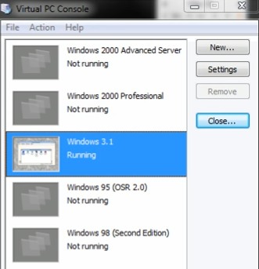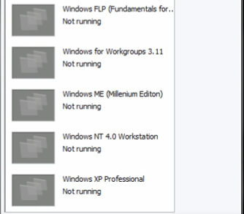
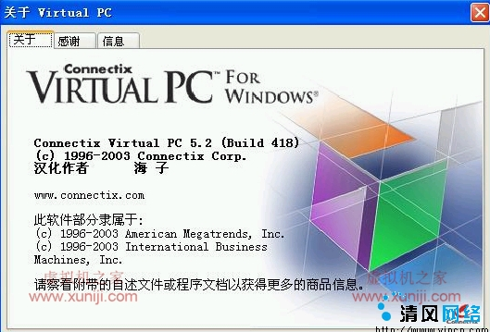

VMWare、VirtualBox 與Hyper-V 無法相容
解決方法VirtualBox 6 、VMware 20H1版本
Hyper-V 第一代虛擬主機 硬碟必須是ide 有提供vhd、vhdx
Hyper-V 第二代虛擬主機 硬碟必須是scsi 只提供 vhdx
整合工作階段 Session Enhance Mode 只支援Windows 8以上之版本
VirtualBox 預設硬碟也是ide

硬碟轉換
Starwind Conver
VMware vCenter Converter Standalone Client (不要使用，問題一堆VMDK轉Hyper-V VHD 無法開機原因為硬碟控制器不同，先做vCenter 轉檔再使用Starwind Conver)

VHDX 轉換成 VHD
Windows + R打开“运行”对话框，键入cmd，在command窗口中键入PowerShell来使用PowerShell窗口。或者直接打开PowerShell。
- 在PS提示符后，使用以下命令：

Convert-VHD –Path YOUR VHDX PATH –DestinationPath YOUR DESTINATION PATH
例如：
Convert-VHD -Path c:\myDisk\Ubuntu.vhdx -DestinationPath d:\Ubuntu_vhd.vhd
注意两个路径都要带后缀。

轉換過程記得將原本虛擬機iso卸載，免得檔案被轉進去
bcdedit /set hypervisorlaunchtype off
bcdedit /set hypervisorlaunchtype auto
-
VMWare 降相容性方法

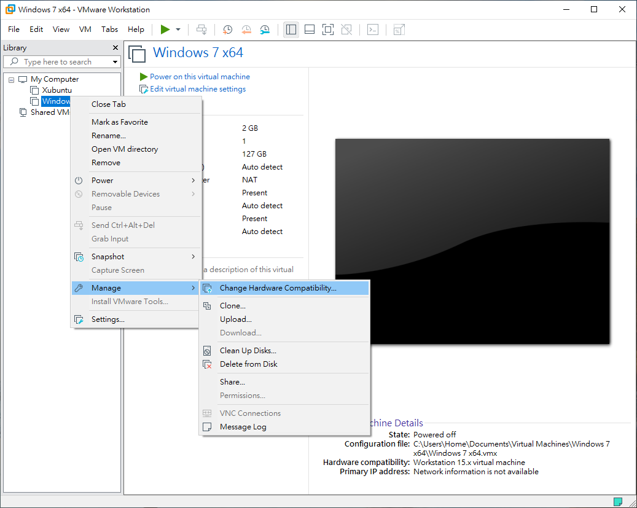

Win98.vhd 設定日期：2020年3月3日 大小：278 MB (291,610,624 位元組)
- 相容性：由Microsoft VirtualPC 2007 SP1 製作
WinXPDesktopVM.vhd
Win7DesktopVM.vhd 設定日期：2020年3月3日 大小：16.5 GB (17,718,574,080 位元組)
- 相容於Hyper-V、VMware (已安裝驅動)、VirtualBox (已安裝驅動)
- 相容性：由Hyper-V 建立VHD第一代虛擬主機 (IDE)
- 安裝 VirtualPC 2007 SP1

Win10 Hyper-V預設都是建立VHDX 格式，目前 VirtualBox 對此格式只能讀不能寫

Operating system version | Virtual PC 2004  [59][60][47][61][62] |  |  | Virtual PC 2007  [50][63][64] |  |  | Windows Virtual PC  [51][65][66][67]
Operating system version | Host |  | Guest | Host |  | Guest | Host |  | Guest
Operating system version | 32-bit | 64-bit | 32-bit | 32-bit | 64-bit | 32-bit | 32-bit | 64-bit | 32-bit
Windows 10 | Yes
Windows 8.1 | Yes
Windows 8
Windows 7 Ultimate | No |  |  | No[δ] | No[δ] | No[δ] | Yes | Yes | Yes
Windows 7 Enterprise |  |  |  | No[δ] | No[δ] | No[δ] | Yes | Yes | Yes
Windows 7 Professional |  |  |  | No[δ] | No[δ] | No[δ] | Yes | Yes | Yes
Windows 7 Home Premium |  |  |  | No | No | No | Yes[I] | Yes[I] | Yes[J]
Windows 7 Home Basic |  |  |  | No | No | No | Yes[I] | Yes[I] | Yes[J]
Windows 7 Starter | No | N/A | No | No | N/A | No | No | N/A | No[J]
Windows Server 2008 Standard | No | No | No | No | No | Yes[E] | No | No | No
Windows Vista Ultimate | No |  |  | Yes | Yes | Yes[D][G] | No |  | Yes
Windows Vista Enterprise |  |  |  | Yes | Yes | Yes[D][G] |  |  | Yes
Windows Vista Business |  |  |  | Yes | Yes | Yes[D][G] |  |  | Yes
Windows Vista Home Premium |  |  |  | Yes[H] | Yes[H] | Yes[D][F] |  |  | No[J]
Windows Vista Home Basic |  |  |  | Yes[H] | Yes[H] | Yes[F] |  |  | No[J]
Windows Vista Starter | No | N/A | No | No | N/A | Yes | No | N/A | No[J]
Windows Server 2003 Standard | Yes[B] | No | Yes | Yes | Yes | Yes | No | No | No
Windows XP Professional | Yes | No | Yes | Yes | Yes | Yes | No | No | Yes
Windows XP Tablet PC Edition | Yes | N/A | Yes | Yes | N/A | Yes | No | N/A | No[J]
Windows XP Media Center Edition | No | N/A | No[γ] | No | N/A | No | No | N/A | No[J]
Windows XP Home Edition | No | N/A | Yes | Yes[H] | N/A | Yes[H] | No | N/A | No[J]
Windows XP Starter Edition | No | N/A | Yes | No | N/A | Yes | No | N/A | No[J]
Windows 2000 Server | No | N/A | Yes | No | N/A | Yes | No | N/A | No
Windows 2000 Professional | Yes | N/A | Yes | No | N/A | Yes | No | N/A | No
Windows Me | No | N/A | Yes | No | N/A | No[C] | No | N/A | No
Windows 98 Second Edition | No | N/A | Yes | No | N/A | Yes | No | N/A | No
Windows 98 (original release) | No | N/A | Yes | No | N/A | No[C] | No | N/A | No
Windows 95 | No | N/A | Yes | No | N/A | No[C][β] | No | N/A | No
Windows NT 4.0 Workstation | No | N/A | Yes | No | N/A | No[C] | No | N/A | No
Windows NT 3.51 Workstation | No | N/A | No | No | N/A | No | No | N/A | No
Windows NT 3.1 | NT 3.5 | No | N/A | No[ε] | No | N/A | No[ε] | No | N/A | No
IBM OS/2 (select editions) | No | N/A | Yes[A] | No | N/A | Yes[A] | No | N/A | No
Operating system version | 16-bit
Windows 3.1 | No |  | No[68] | No |  | No | No
Windows 3.0 | No |  | No | No |  | No[C][α] | No
MS-DOS 6.22 | No |  | Yes | No |  | No[C][α] | No
Virtual PC

Linux 相關軟體
- VMWare Workstation安裝Xubuntu，可全程連網自動安裝完成即有拖曳及自適應大小功能
- Linux 桌面環境：Xfce(次省資源，建議在虛擬機使用)、LXDE(最省資源)、KDE、Gnome
- 不同Linux 發行版會使用不同桌面環境，可以安裝多個桌面環境，但不要移除系統本身桌面環境，相依性會讓Linux 系統無法運作

安裝軟體
Synaptic Package Manager
Nero Linux

錯誤訊息
E: Could not get lock /var/lib/dpkg/lock-frontend - open (11: Resource temporarily unavailable)
E: Unable to acquire the dpkg frontend lock (/var/lib/dpkg/lock-frontend),
is another process using it?
解決
128

This may happen if
1.'Synaptic Package Manager' or 'Software Updater' is open.
2/Some apt command is running in Terminal.
3.Some apt process is running in background.

For above wait for the process to complete. If this does not happen run in terminal:
sudo killall apt apt-get
If none of the above works, remove the lock files. Run in terminal:
sudo rm /var/lib/apt/lists/lock
sudo rm /var/cache/apt/archives/lock
sudo rm /var/lib/dpkg/lock*
then reconfigure the packages. Run in terminal:
sudo dpkg --configure -a
and
sudo apt update

Docker 與NextCloud安裝
在指令操作前，需要先有下述幾個名詞的基本觀念：

Image 映像檔：Docker 都是唯讀的 Image，Image 執行(instance) 產生 Container
Container 容器：Container 可以 run、start、stop、rm，每個 Container 都是獨立分離的。Image 是唯讀的，所以 Container 啟動時，會在上面建立一層可以寫入的層級。(最多寫入127層)
Registry 倉庫 (Public / Private) https://hub.docker.com/ # Image 預設都由此處抓取
上述名詞於系統的流程

由 Registry 抓取 Image 到 Local 端，可以把 Image 想成是作業系統的 IMG、ISO 檔
啟動此作業系統(Image) 會產生 Container (實體化)
註1：一個 Image 可以產生、執行出多組 Container (同一個 VM 可以多重執行，執行當下會產生 Container，Container 上面會有自己寫入的 aufs 層級)
註2：可以想像 Container 就是 Image 上面的一層 Layer

- 安裝 Docker for Windows (安裝程式包含)
- 初次進入設定帳號密碼，資料庫選擇SQLite
- 安裝完成NextCloud，進入WebUI安裝External storage support 應用程式，然而Docker容器(Container)裡面的NextCloud需再多安裝”伺服器訊息區塊-SMB/網路文件共享系統 (CIFS)”

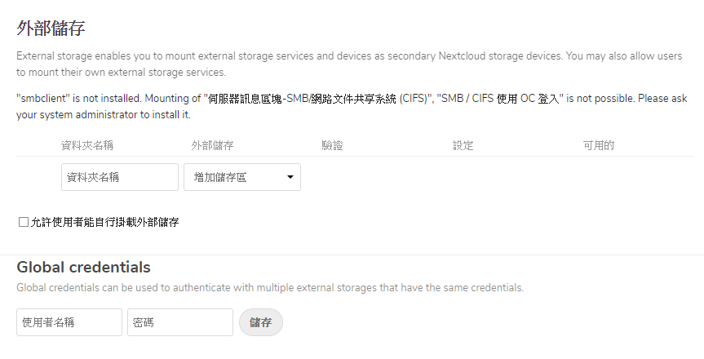

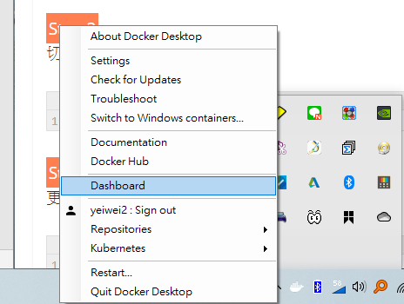
進入CLI 輸入指令
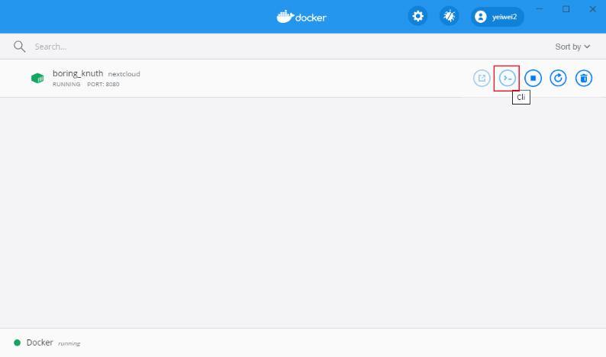

Note：Vim 使用技巧
Vi有四種模式：一般指令模式 (command mode)、編輯模式 (insert mode)、指令列命令模式 (command-line mode)、Visual Mode

- 打開檔案時會先是一般指令模式
- 按i,o,a 可進去編輯模式
- Esc 回去一般指令模式
- 要存檔離開，在一般指令模式，輸入『:wq』即可存檔離開

su –
apt-get update ‘更新apt repository
apt-get install vim ‘安裝vim
apt-get install libsmbclient-dev ‘安裝libsmbclient-dev
pecl install smbclient ‘安裝smbclient
vim /usr/local/etc/php/conf.d/docker-php-ext-intl.ini ‘編輯docker-php-ext-intl.ini,將extension=smbclient.so設定值加入進去
extension=smbclient.so ‘在最後一行新增下列設定值，存檔離開。
重啟Container

在XAMMP 控制面板中啟動FileZilla Server FTP分享，不建議太多檔案(速度慢)

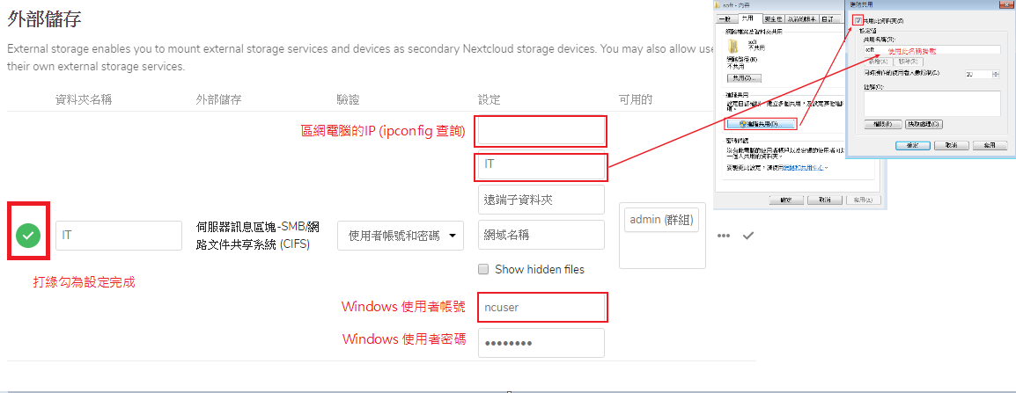

Linux 掛載Windows SAMBA必須是有帳號及密碼、不能為磁碟機根目錄
在NextCloud 的HTML5影片播放器(Video.js)，不同瀏覽器介面不同(Firefox、Chrome)
Collabora Online (LibreOffice )

軟體整理清單
Windows XP 優化項目
新增與關閉功能 | 說明
AquaSnap  Context Menu Add Open Location  Context Menu Add CopyPath  Process Explorer Taskbar  Ditto  ImageXtender  F2 命名功能 | 替WinXP 裝上類似Win7 AeroSnap 功能  將WinXP 裝上多格式圖片解碼器

Windows 7 優化項目
新增與關閉功能 | 說明
SMB V1 關閉  關閉 Windows Update  關閉 Superfetch  關閉 Windows Backup  關閉 Application Experience  關閉 BITS  關閉 Windows Search  關閉 Media Player Network Sharing  關閉 Windows Defender  自動維護 Windows\System32\Tasks\Microsoft\Windows\Defrag 資料夾命名 Defrag.bak  Taskschd.msc 更改  關閉客戶經驗改進計畫：兩個資料夾下排程任務全部刪除  Customer Experience Improment Program  Application Experience  Aurorun.inf  移除USB裝置時斷開電源  Default Program Editor | 阻止WannCry 漏洞  阻止Autorun.inf 病毒執行  改副檔名預設程式

Win10 優化
新增與關閉功能 | 說明
WinX MenuEditor  MyTitle 開始功能表程式背景ICON更改  Ultimate Windows Context Menu Customizer  Tilelconifier  檔案總管更新  -------檔案總管移除資料夾、移除雙重磁碟檢視  調整Taskbar顯示右鍵大小  整合Win8 體驗指數  整合Start10  啟用FastBoot  裝上Intel AHCI  整合 Winaero Tweaker  Ultimate Windows Tweaker  直接把CompatTellRunner.exe 幹掉  Aurorun.inf  移除USB裝置時斷開電源  開啟.Net Framework 3.5.1  刪除多餘Appx 工作排程器的工作  開啟舊版相片檢視器  關閉自動更新 Windows Update BITS  關閉自動還原Windows Backup  關閉自動索引Windows Search  關閉 Windows Defender  關閉磁碟重組排程  關閉自動維護 Microsoft Competeasry  關閉Connected User Experience and Telemetry  關閉 Diagnostic Policy Service  關閉 Program Compability Assistant Services  關閉家用群組 HomeGroup Listener HomeGroup Provider  關閉不正常關機自動修復功能  關閉UAC  排程器刪服務  已知BUG 尚未修正  -------微軟軟體保護吃CPU 從工作排程器刪除  --------Windows Media Player 開啟吃大量CPU，須將驅動保護行程關閉 | 自訂Win+X 選單

Windows PE整合系統更新項目
軟體 | 功能
系統
------Noname XPE
------Win10PE
------USBBOX
系統工具
Victoria 硬碟修復工具
HandyRecovery 刪除回復軟體
MPC-BE
DiskGenius
HWMointer
AIA64

改造功能
開機只執行某程式 Custom User Interface in Windows
多重開機 MultiBoot
Emabbled 介面化
分類 | 軟體
Context / Caseding Menu  Recommended using FileMenu Tools Software | Context Menu Add Change Folder ICO (FolderICO)  Context Menu Add Better File Rename 6 (Better File Rename)  Context Menu Add ChangeExt  Context Menu Add Firewall App Blocker (Firewall App Blocker)  Context Menu Add Sandiboxie (Sandiboxie)  Context Menu Add Using Honeyview Convert (Honeyview)  Context Menu Add Send To VirusTotal  Context Menu Add 7-Zip  Context Menu Add WinRAR  Context Menu Add PowerISO  Context Menu Add AudioShell  Context Menu Add Resource Hacker  Context Menu Add Dectet It Easy  Context Menu Add AnyToISO  Context Menu Add AskAdmin  Context Menu Add LockHunter  Context Menu Add UPX Shell  Context Menu Add TreeSize  Context Menu Add PasteEx  DesktopRestore /ReIcon  LocalAPK  Loacle Emulator  Context Menu Add光影魔術手編輯  Context Menu Add Take Ownership with Pause  Context Menu Add click to install CAB  Context Menu Add Extract / Unpack Files from MSI  Attribute Changer時間屬性修改  ImDisk Virtual Driver 右鍵掛載虛擬硬碟  VHD For Context Menu
Windows Shell Extension | HashTab  IconViewer  MediaTab
Registry | 讓Taskbar 更透明  時間增加秒數顯示  右鍵取得資料夾最高權限  Remove 260 Character Path Limit  PowerOff On Safely Remove
小工具  RightClick/Win+X 或其他整合方式 | Gif 錄製  繁簡轉換  放大鏡  ScreenRuler  手寫輸入  取色器  桌面畫畫工具  截圖
Windows共同優化

Hotfox修補檔案
分類 | 軟體
Visual C++ | Microsoft Visual C++ 2005 Redistributable Package (x64)  Microsoft Visual C++ 2005 Redistributable Package (x86)  Microsoft Visual C++ 2005 SP1 Redistributable Package (x86)  Microsoft Visual C++ 2005 SP1 Redistributable Package (x64)  Microsoft Visual C++ 2008 Redistributable Package (x64)  Microsoft Visual C++ 2008 Redistributable Package (x86)  Microsoft Visual C++ 2008 SP1 Redistributable Package (x64)  Microsoft Visual C++ 2008 SP1 Redistributable Package (x86)  Microsoft Visual C++ 2010 Redistributable Package (x64)  Microsoft Visual C++ 2010 Redistributable Package (x86)  Microsoft Visual C++ 2010 SP1 Redistributable Package (x86)  Microsoft Visual C++ 2010 SP1 Redistributable Package (x64)  Visual C++ Redistributable for Visual Studio 2012 Update 4  Visual C++ Redistributable Packages for Visual Studio 2013  Visual C++ Redistributable for Visual Studio 2015  Microsoft Visual C++ Redistributable for Visual Studio 2017/2019 (x86)  Microsoft Visual C++ Redistributable for Visual Studio 2017/2019 (x64)  Windows 10 Universal C Runtime
Donetfx

低配置電腦使用軟體
軟體 | 功能
MPC-BE/mplayer

安裝軟體
資料庫 (SoftLib)
|——系統工具

分類 | 軟體 | 功能
系統/附屬工具 | Bluetooth Batttery Mointor  Bluetooth Tweaker  Windows PowerToys  Volume2  Pantherbar：  QuickLook  Display Fusion  EarTurmpt (UWP)  Groupy  MediaPreview/Icaros  SniPaste  FastPictureViewer  WinRAR  7-Zip  TWBUSUP  行動股市  MoPtt  USB Safety Remove  電腦瑞士刀v1.0  WinAero Tweaker  優啟通  Sandiboxie  易數一鍵還原  Easeus PCtrans  Audio Record Wizard  MediaPreview | 工作列顯示藍芽裝置電量  滑鼠快速選取複製軟體(類似macOS上PopClip )  快速預覽檔案 (類似MacOS Quick Look 功能)  多螢幕切換工具、視窗置頂、視窗透明
多媒體 | Bandicam  CrazyKTV  Emby  EverAver Renamer  Kodi  MusicGO  MusicBee  Phantom.Burner.  Shana.Encoder  小丸工具箱  SolveigMMVideoSplitter  Nero  PotPlayer | 可讓燒錄軟體用虛擬光碟機燒錄
桌面工具 | WOX、Keypirinha、Listary、uTools、EasyGO、火柴(火萤酱)、Everything、ueli、GoAny  DropIt：自動分類檔案  QuickLook、Seer  音速啟動、Rolan、Lily  RunAny  RocketDock、ObjectDock、軟媒桌面  Gropucy  WallpaperEngine  Fliqlo：好看的翻頁時鐘螢幕保護程式  CLauncher、TurboLaunch、nrLaunch：格子式快速啟動軟體  nTrun  FileViewPro、UniversalViewer：  TranslucentTB  Fences  orchis | 快速打開軟體  一套開啟任何檔案軟體
電子書 | Alfa ebook Manager  Adobe Acrobat  Adobe Acrobat Reader  BlueBeam Revu  ComicEnhancerPro  FreePic2pdf  FilpPDF  ScanTailor
文書處理學習 | CopyTranslate  QTranslate  小恐龍文件駐守  GoldenDict  Anki  Xmind  Microsoft Office 2016  LibreOffice 3.5  Scribus  CintaNotes  TexStudio  NexusFont  Zettlr 、Typora //MD編輯  Zhizhi.Reader  Supermemo  Dr.eye  Mindjet Manager  EdrawMax、MathType、幾何畫板  VueScan  axeSlide、Sway、PowToon、Animaker
Network | Mozilla Firefox  Google Chrome  Microsoft Edge  Vivaldi  Internet Download Manager  BuleLife Host Editor  Firewall App Blocker  WinSCP  XAMPP  VPN Client  AriaNg  cFosSpeed  netLimiter  Google ErathPro
程式撰寫封裝 | Visual Studio Code  秋之盒  Easy7Z  NSIS  ISN AutoIt Studio
圖片處理 | Snipaste  HoneyView  光影魔術手  Eagle
音樂製作
遊戲軟體 | EmulationStation  RetroArch
其他 | TechSmith SnagIt Camtasia 9  Adobe CC Family 2018  PitStop Pro、  Phtoshop 超級擴展面板大集合  CyberLink DirectorSuite 5  priPrinter  LaunchBox、小鴨模擬器、NetSprpia、、LiveProfessor、AnyDesk、IDM、Cubase、Konkakt、Waves、Akvis、PanDownload
天文
Celestia
Stellarium
3D相關
Ikea3D planner
特殊工具
Premise Home Control：用MCE搖控器控制電腦
EventGhost

特殊軟體

印章大師、
nvda
TQC
CCNA
字體
方正字體
Marvelous Designer
空間魔法師
印章大師
霹靂六號進銷存及應收付帳

影片製作軟體
分類 | 軟體 | 功能
非線性編輯軟體 | Magix Vegas Pro、Magix VideoPro X9、Avid MediaComposer、  Edius、PowerDirector、Corel VideoStusio、Lightworks、Pianncle Video Studio、Adobe Premiere
特效製作軟體 | AfterEffects、Nuke、Fusion、HitFilm Pro、Houdini、Cinema 4D
特效外掛 | proDAD、Red Giant、NewBlueFX、sideFx、Magic Bullet LooksMagic Bullet Looks、Fusion
調色軟體 | SpeedGrace、Davinci Resolve
轉檔軟體 | MediaCoder Premium CE、MainConcept TotalCode Studio、ProCoder、小丸工具箱  ProMedia Carbon、EpisodePro、Sorenson Squeeze Pro
相關處理軟體 | Video Enhancer 、 vReveal 、FilmConvertPro膠片調色軟體  VirtualDub + Deshaker、Arctime 字幕製作、popVideo去背、Catalyst Browse、Mocha Pro
手繪影片

圖像、3D製作
分類 | 軟體 | 功能
 | Cinema 4D、ZBrush、Blender、SketcpUp

中文化、反編譯、程式設計
分類 | 軟體 | 功能
中文化 | Sisulizer、SDL Passolo
打包 | Install Shield/Multiset、UltraEdit/WinHex易量安裝NSIS  CMD
msi 編輯 | Orca

參考資料

軟體資源
http://www.xue51.com 軟件學堂(*特殊軟體資源豐富)
http://www.ddooo.com 多多軟件網 特殊大陸軟體
https://amazing-apps.gitbook.io/ Gitbook Windows 上Amazing 軟體
https://www.mpyit.com
https://www.ptt.cc/bbs/EZsoft/ EZSoft
https://www.deviantart.com/ 美化資源
https://www.vector.co.jp/ 日本軟件網站
https://blog.iportable.in 特殊繁體中文化軟體
小眾軟件
Aquasnap

軟體命名規則

軟體命名方式：[圖示工具]圖示轉檔精靈v2.0繁體 ：命名方式全部不空格
ISO命名方式：ct_office_professional_plus_2013_x64_dvd_1134004
TW

分類 | 軟體
日常使用 | 台灣等公車、台灣之星、發票存摺
通訊 | FB,Line,Messenger,IG,Skype,JPTT,WeChat,Whoscall,Dcard,twitter
購物 | 蝦皮購物、全家APP、OpenPoint、悠遊卡點數、yahoo、蘋果新聞網
Google 全家桶 | Keep Photo Drive Task 地圖 智慧鏡頭 意見回饋獎勵 Play遊戲
Microsoft 全家桶 | OfficeWordExcelPowerPointOneNote Todolens onedrive,您的手機小幫手
字典 | 萌典、歐陸辭典、Dr.eye
學習 | Ankidroid、AnkiHelper、MoonReader、FBReader
未分類 | 庫安  speedtest  webstroage  Firefox  edge  youtube vanced  歡歌  全能掃描王  cloudbeats  acrobat  evernote  AndroMoney  Lastpass  Pocket：稍後閱讀軟體  Pushbullet：電腦手機互傳檔案軟體  UMO：歌曲下載軟體  box
Android (2019.11.12 更新)

檢測軟體：3C Battery Mointor,AccuBattery
播放軟體：MXPlayer

分類 | 軟體 | 功能
Google Chrome | Adobe Acrobat  LastPass：雲端密碼管理軟體  Pinterest  enhanced-h264ify  Evernote Web Clipper  Planway  PotPlayer YouTube Shortcut  Pushbullet  Looper for YouTube  Save to Pocket  Print Edit WE  Tampermonkey  Save Page WE  儲存至 Google 雲端硬碟  圖片助手  uBlock Origin  YouTube Screenshot Button  达达划词翻译  右鍵搜  Extensity：管理所有插件停用與啟用  Video Speed Control  Videodownload helper  Save to google photo
Firefox
Edge
瀏覽器擴充功能

PDF 編輯
Editor | PDF-XChange Editor、Bluebeam Revu、PDF Transformer
Tools | PDF Patcher(補丁丁)、PdgCntEditor
plugin | Pitstop Shop Pro、Kodak Preps、Heidelberg Prinect PDF Toolbox
Printer | bullzip

PDF-XChange Editor縮小工具列
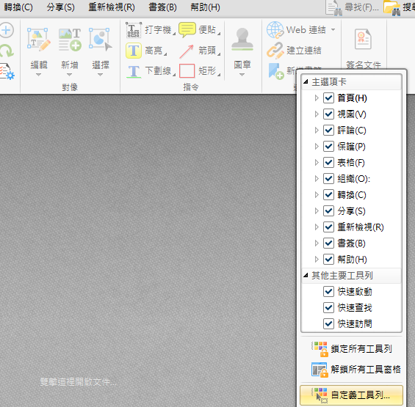
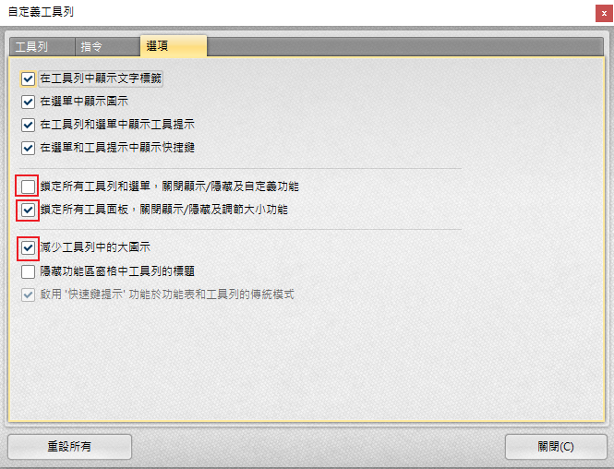

書籤編輯
- 使用PdgCnt Edtror 匯出
統一頁碼縮放大小
使用正則表達式編輯書籤
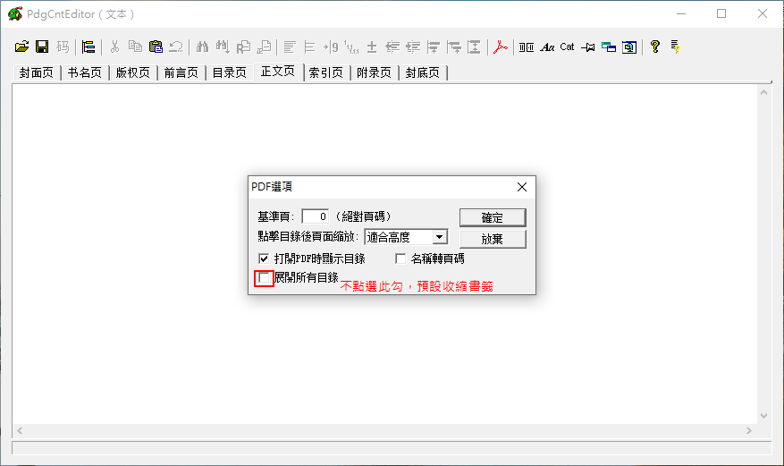

使用Pitstop Pro 統一刪除上標數字
1.Pitstop Pro→動作列表Ctrl+Alt+A
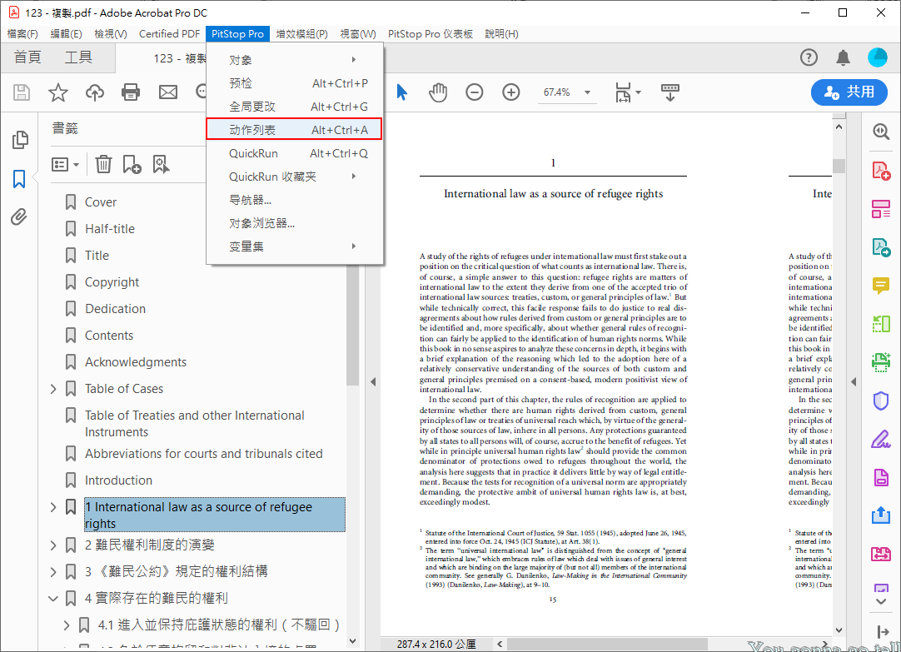
2.動作列表本地→新建→新建

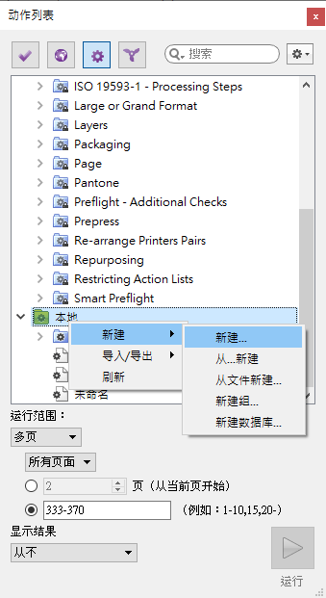
3.全部→文本→按點數選擇本文(可使用Ctrl+Alt+I叫出檢查工具查看字型大小)
全部→位置大小→選擇區域內部或外部位置，並且使用Pitstop 編輯工具選擇區域工具，以選取獲取區域
運算符→AND
移除→移除所選對象
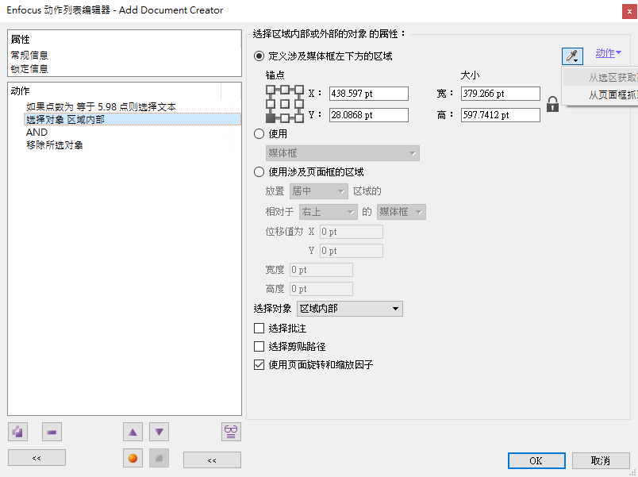

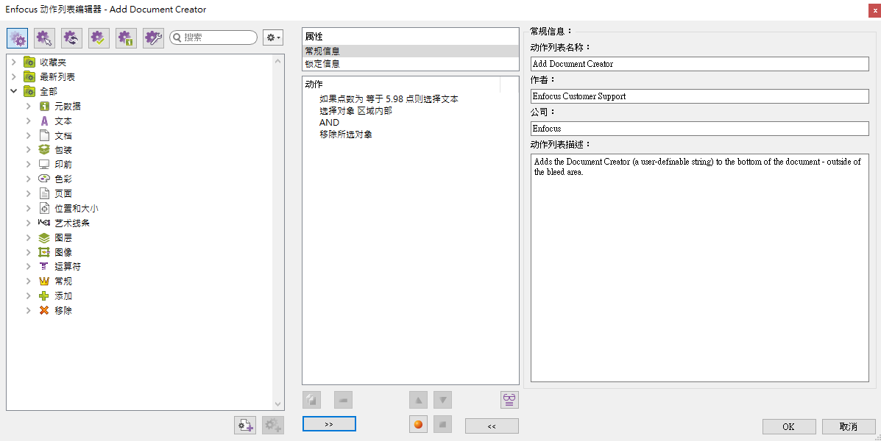

PDF 文件框線
框線性質
ArtBox作品框：即是頁面範圍中所有元素的尺寸
TrimBox：成品大小
BleedBox出血框：即是包含出血在內的尺寸
CropBox裁切框：即平時所說的成品尺寸
Printer’s Mark：Cropbox 內的8條線
MediaBox媒體框：洋紅色框線

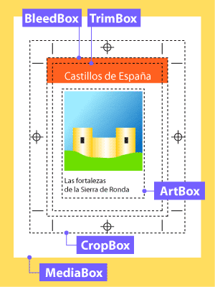

LaTeX

Lyx、TexMaker、TeXworks、Winedit、MikTex、MusiTex、LillyPond、tuxguitar(可輸出TeX)、Frescobaldi、EasyABC
MikTex
OOoLilyPond
網路上有人提到 Xerox 有提供 Win 10 下的 Generic PostScript Printer Driver，有32位元版本的，也有64位元版本的。我按照該網頁的說明下載並安裝了64位元版本的驅動程式，沒有遇到任何問題。我又可以繼續使用我的 Visio 2003 了。

初次設定
最近在學習 LaTeX由於所打的文件是中文的，所以第一個想到的就是使用 cwTeX 來處理中文
不過個人覺得使用上還是很麻煩，後來也有 Google 到 chiTex。試用了一下，處理中文確實很方便，但是我實在不習慣那編輯的環境，還有像是大陸那邊蠻多人使用的 CTeX，而最後在 PTT 的 LaTeX 板上得知 MikTex 2.8 版內建了 XeLaTeX，處理 unicode 對於 XeLaTeX 來說是一塊小蛋糕，因此最後就選擇了 XeLaTeX 來使用

以下的範例是從 PTT 上學到的
要使用中文的話，就只要在文件前面加上幾行指令就行了 其他就跟使用 LaTeX 一樣
\documentclass[12pt,a4paper]{article}
%加這個就可以設定字體
\usepackage{fontspec}
%使用xeCJK，其他的還有CJK或是xCJK
\usepackage{xeCJK}

%設定英文字型，不設的話就會使用預設的字型
\setmainfont{Times New Roman}

%設定中英文的字型
%字型的設定可以使用系統內的字型，而不用像以前一樣另外安裝
\setCJKmainfont{標楷體}

%中文自動換行
\XeTeXlinebreaklocale "zh"
%文字的彈性間距
\XeTeXlinebreakskip = 0pt plus 1pt
%設定段落之間的距離
\setlength{\parskip}{0.3cm}
%設定行距
\linespread{1.5}\selectfont

\begin{document}
內文
\end{document}
目前我是使用 Texmaker 當作編輯器，在使用時，Texmaker 記得要切換成 UTF-8，然後在[選項] -> [設定Texmaker] -> [指令]的地方，把 LaTex 的欄位改成 xelatex -interaction=nonstopmode %.tex，其實就只是把原來的 latex 的字前面多了 xe，變成了 xelatex，這樣子以後在編輯時就會使用 XeLaTeX 來編譯了

Package Install
如果在編譯時遇到錯誤：
!LaTeX Error: File 'xxx.sty' not found.
說明還需要添加package才能編譯成功，可以直接在Google搜索xxx.sty,到對應的CTAN網站下載。
如果解壓之後的包裏有.sty文件，則直接將整個解壓之後的文件夾（下一級目錄就是各個.sty文件等）複製到Latex目錄下：\MiKTeX\tex\latex，如果解壓之後的包裏只有.ins沒有.sty，則說明需要編譯。
如果從CTAN外掛已經安裝，要更新套件資訊需進行以下步驟
MIkTex 2.8
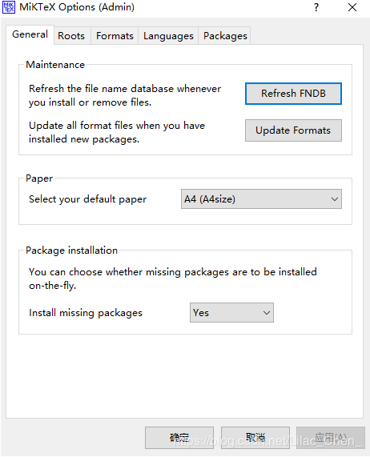
MikTex 2.9
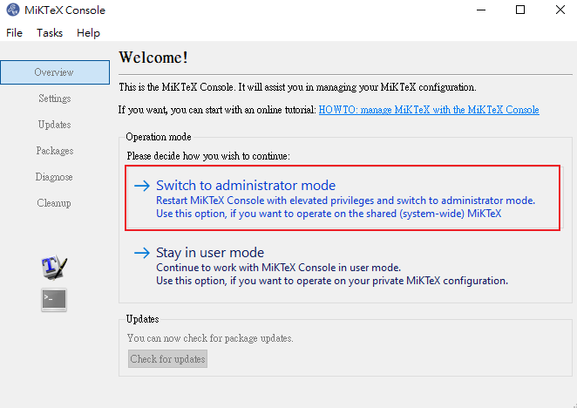
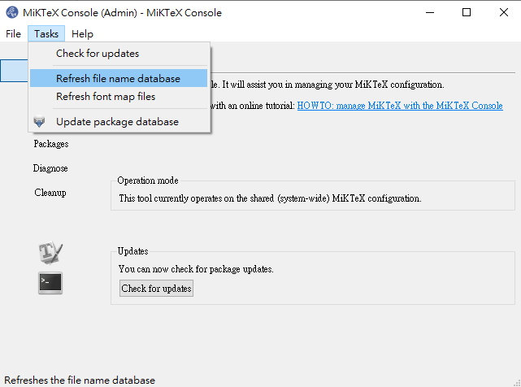
版本滿讚的地方是不用自己打開頭了，感覺hen好，不然其實照我昨天打遊戲時邊看影片邊學的竟然一直跑錯誤整個森77。點選「精靈」再按「快速開始」
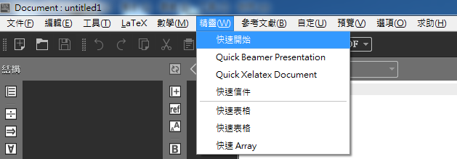
我別無所求，交作業就好，所以我只選了article，不過以前有document格式可是我不知道這個版本怎麼用哈哈哈哈哈，大小我選12就是了，然後按OK
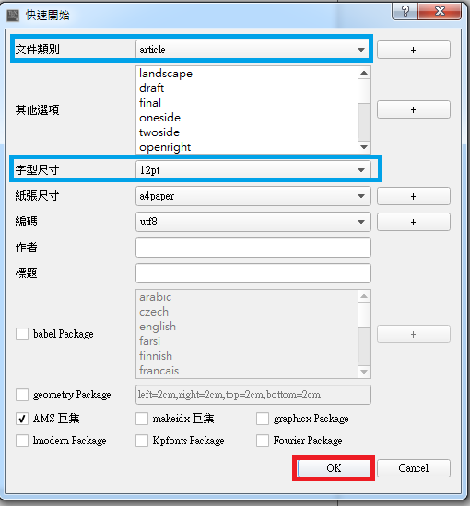
Lyx
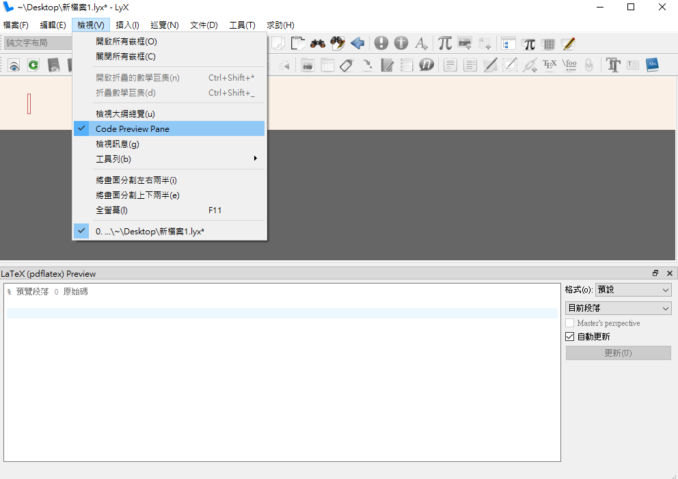
增加package
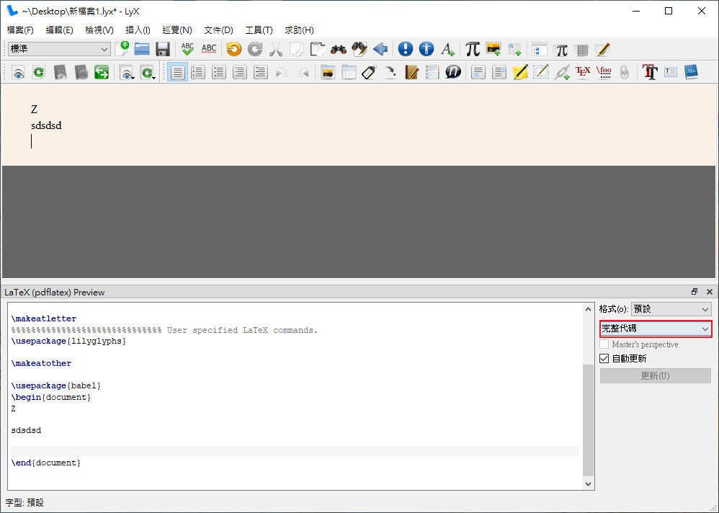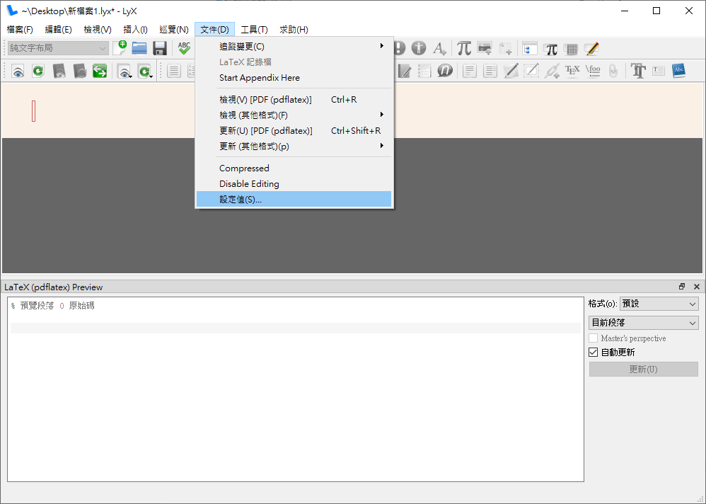
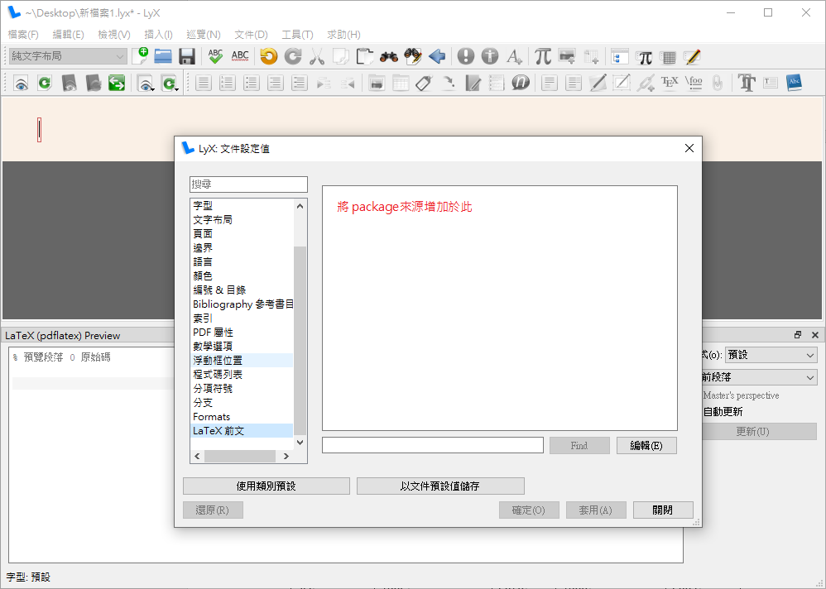

常見紙張、書籍開數版型規格一覽表
版型規格表 【四六版與菊版系列】
版型 | 開數 | 規格 | 裁切後尺寸 |  | 製版尺寸 |  | 書籍範例
版型 | 開數 | 規格 | 寬/mm | 高/mm | 寬/mm | 高/mm | 書籍範例
四六版 | 8開 |  | 257 | 364 | 263 | 380
四六版 | 16開 | B5 | 190 | 260 | 196 | 266 | 大專用書
四六版 | 18開 |  | 170 | 230 | 176 | 236 | 考試用書
四六版 | 32開 |  | 128 | 182 | 134 | 188
四六版 | 64開 |  | 91 | 128 | 97 | 134
菊版 | 菊 8開 | A4 | 210 | 297 | 216 | 303 | 考試用書康軒版
菊版 | 菊 16開 | A5 | 148 | 210 | 154 | 216 | 語文小說
菊版 | 菊 32開 |  | 105 | 148 | 111 | 154
菊版 | 菊 64開 |  | 74 | 105 | 80 | 111
【A系列書籍】
A系列(書籍類)尺寸對照表
常見尺寸規格 | 裁切後尺寸 |  | 製版尺寸
常見尺寸規格 | 寬/mm | 高/mm | 寬+6mm | 高+6mm
4A | 1682 | 2378 | 1688 | 2384
2A | 1189 | 1682 | 1195 | 1688
A0 | 841 | 1189 | 847 | 1195
A1 | 594 | 841 | 600 | 847
A2 | 420 | 594 | 426 | 600
A3 | 297 | 420 | 303 | 426
A4 | 210 | 297 | 216 | 303
A5 | 148 | 210 | 154 | 216
A6 | 105 | 148 | 111 | 154
A7 | 74 | 105 | 80 | 111
A8 | 52 | 74 | 58 | 80
A9 | 37 | 52 | 43 | 58
A10 | 26 | 37 | 32 | 43

【B系列海報】
 | B系列(海報類)尺寸對照表
常見尺寸規格 |  | 裁切後尺寸 |  | 製版尺寸
常見尺寸規格 |  | 寬/mm | 高/mm | 寬+6mm | 高+6mm
4B |  | 2000 | 2828 | 2006 | 2834
2B |  | 1414 | 2000 | 1420 | 2006
B0 |  | 1000 | 1414 | 1006 | 1420
B1 |  | 707 | 1000 | 713 | 1006
B2 |  | 500 | 707 | 506 | 713
B3 |  | 353 | 500 | 359 | 506
B4 |  | 250 | 353 | 256 | 359
B5 |  | 176 | 250 | 182 | 256
【海報】
 | 常見合版印刷海報尺寸對照表
 | 常見尺寸規格 | 裁切後尺寸 |  | 製版尺寸
 | 常見尺寸規格 | 寬/mm | 高/mm | 寬+6mm | 高+6mm
菊開 | 菊全開(A1) | 840 | 594 | 846 | 600
菊開 | 菊對開(A2) | 594 | 420 | 600 | 426
菊開 | 菊 4開(A3) | 420 | 297 | 426 | 303
菊開 | 菊 8開(A4) | 297 | 210 | 303 | 216
B1 |  | 700 | 1000 | 706 | 1006
四六版 | 對開 | 760 | 526 | 766 | 532
四六版 | 4開 | 526 | 380 | 532 | 386
四六版 | 8開 | 380 | 263 | 386 | 269
四六版 | 16開 | 263 | 190 | 269 | 196
【DM】
 | DM尺寸對照表
常見尺寸規格 | 裁切後尺寸 |  | 製版尺寸
常見尺寸規格 | 寬/mm | 高/mm | 寬+6mm | 高+6mm
A3 | 297 | 420 | 303 | 426
A4 | 210 | 297 | 216 | 303
8開 | 260 | 380 | 266 | 386
16開 | 190 | 260 | 196 | 266
32開 | 128 | 182 | 134 | 188
64開 | 91 | 128 | 97 | 134
備註K=開
國內常見的紙張尺寸有菊版（25×35英吋）及四六版（31×43英吋），此兩種尺寸接近國際之A版及B版尺寸，其中A版的尺寸為24.4×34.3英吋，而B版尺寸為30.1×42.7英吋。

一般A4之影印用紙就是指菊8開影印紙，B5用紙就是指16開之影印紙。全開紙張的一半稱為對開，簡稱2K；2K的一半稱4K；4K的一半稱8K；8K的一半稱16K…以此類推，菊版亦同，尚有全開切三等份稱3K，推演後有6K、9K、12K、18K、24K…以此類推，菊版亦同。

書冊排版中A4稱為菊8K（開）本、A3為菊4K本、B5為16K本、B4為8K本。

文書處理相關軟體

功能 | 軟體名稱
 | ActivePresenter
MindMap | MindManager、XmindZen、ConceptDraw、EdrawMax、iGrafx、MindMaster、DynamicDraw
office | MSOffice：Word/Excel/PowerPoint/Access/Publisher/Outlook/SharePoint Designer/FrontPage/OneNote/Visio/Project  MSExpression：  LibreOffice：
Latex | WinEdit、TeXmaker
書目管理 | EndNote、Zotero
 | GraphPad、MathType、ChemOffice
addons | OfficeMix、家系繪圖工具列
js | Docsify、
 | Lucion FileCenter、Nuance PaperPort、Afla eBook Manager

Microsoft Mathematics
OfficeMix | 2013、2016 (2018下半年更新內建)
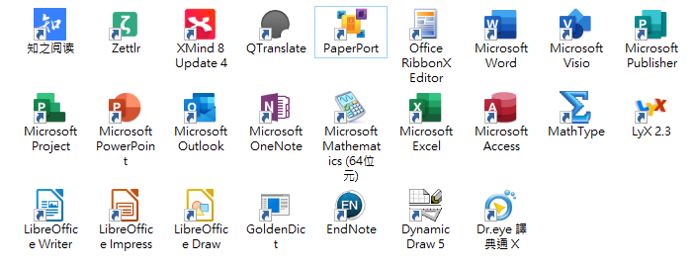

WORD排版
Word快速鍵
Key | Command
Ctrl+Alt+1 | 標題1快速鍵
Ctrl+G | 到的功能
Shift+Alt+上(下)方向键 | 快速移動表格上下欄
Ctrl+shift+enter | 分欄
Shift+Enter | 換行不換段落
F4 | 重複上一個步驟
Ctrl+F9

重點疑難整理
- Word 圖片會全部縮再一起是因為設定單行間距影響
- Word可直接插入繪圖軟體的圖：如illustrator和Autocad，在那些軟體畫的圖右鍵複製，回Word再直接貼上
- Word可支援向量圖為EMF SVG
- Word 預設行高為「單行間距」，想徹底瞭解卻有點『艱鉅』… 因為除了固定行高，其他行距選項都受『貼齊格線』的影響。
- WORD 範本 C:\Users\Home\Documents\自訂 Office 範本
- 不要要用矩形或緊密，很容易排版跑掉
- 吉他譜：Adobe Acrobat →illustrator→排版編輯
- OLE 可串聯MS家族的軟體以及其他軟體
- Word 要記得儲存文件縮圖

完美支援 OLE 軟體
數學公式 | MathType、Aurora
繪圖 | IGrafx 、Visio DynamicDraw  CorelDraw、FXDraw

排版類型
正式論文、公文排版
教科書排版
業界排版
筆記
說明書

排版方式
重點Note標示：使用虛線文字方塊或其他形式文字方塊

Note
If you are installing Python on Windows, be sure to check the box to have Python added to your PATH if the installer offers such an option (it's normally off by default).
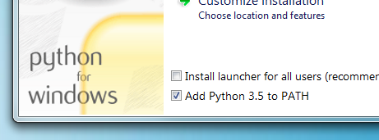

影響文字距離
影響文字與表格距離
【段落/文件格線被設定時/貼齊格線】
【表格內容/儲存格(E)/選項(O)/儲存格邊界】
框線與文字距離
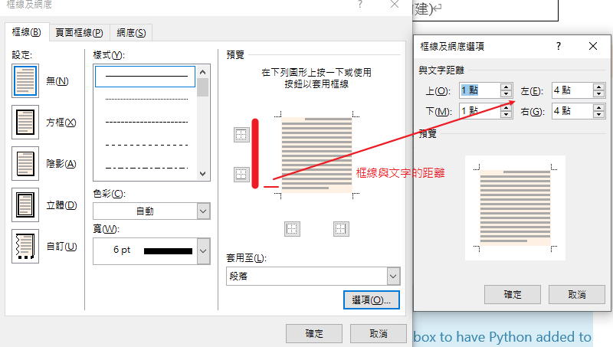
文字方塊距離
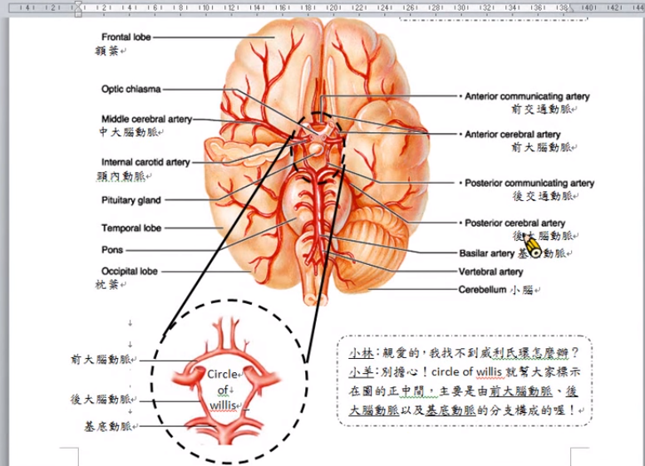
文字方塊可以與圖片組成群組
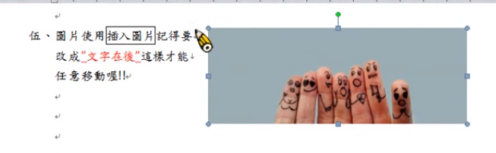

樣式
書籍 | 標題一28pt標題二14pt標題三12pt內文10.5pt 頁碼8.5pt
旗標 | 標題二23.5pt標題三16.5pt內文10.5pt 頁碼8.5pt
新學林 | 標題三16.5pt內文10.5pt 頁碼8.5pt
排版藝術
A4大小 | 210x297
18開(電腦書) | 170x230
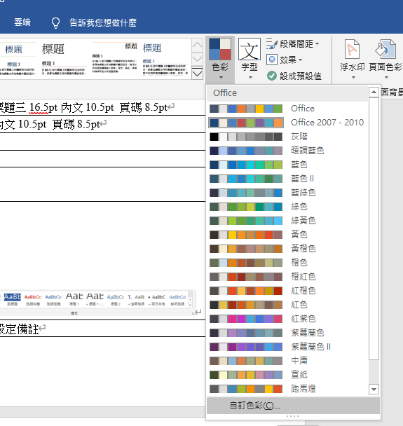
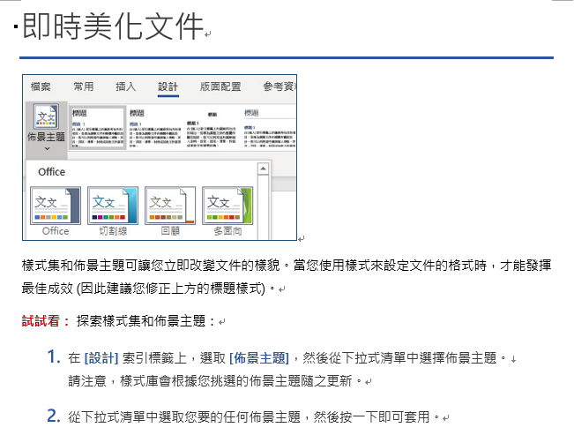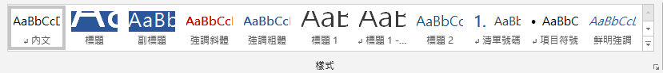
樣式範本 | 樣式根據 | 其他設定備註
強調斜體
強調粗體
清單號碼 |  | 新增多層次清單的方式
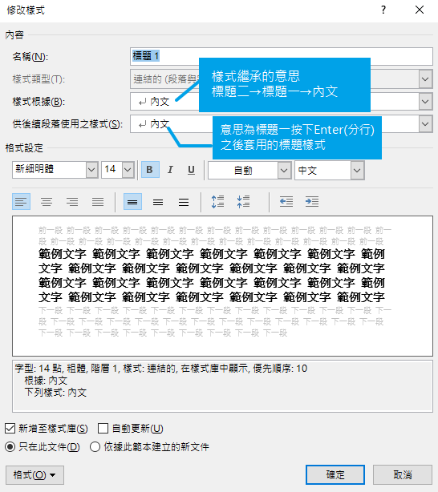

若要讓標題(樣式)自動編號需使用定義新的多層次清單
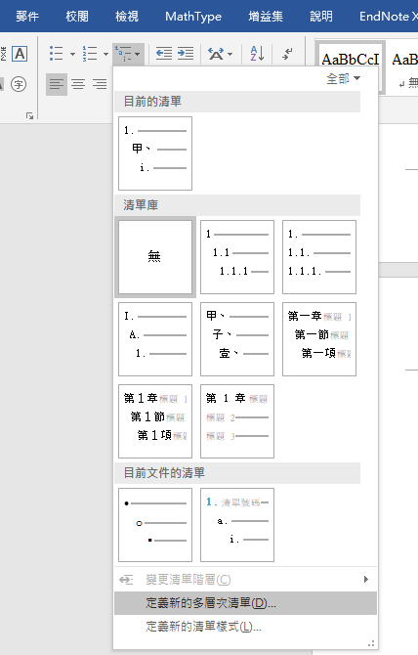
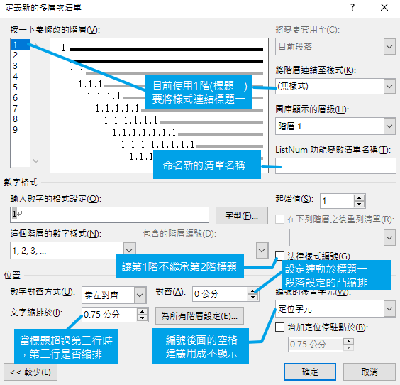
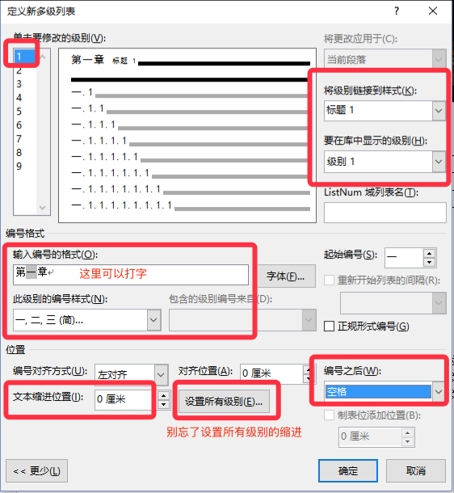
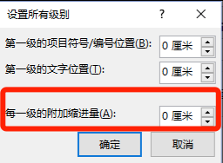
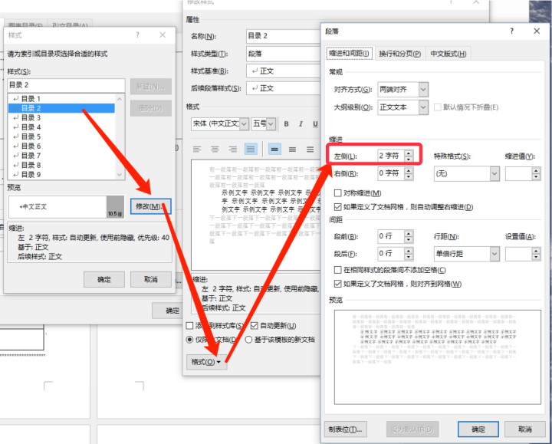
繪圖
繪製流程圖
1先繪製繪圖畫布，在畫圖
2.線條：使用肘形，將兩側連接
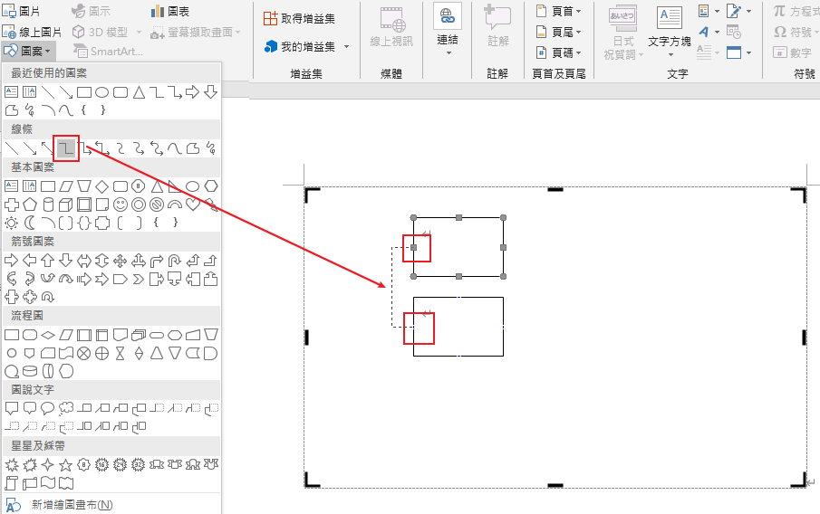
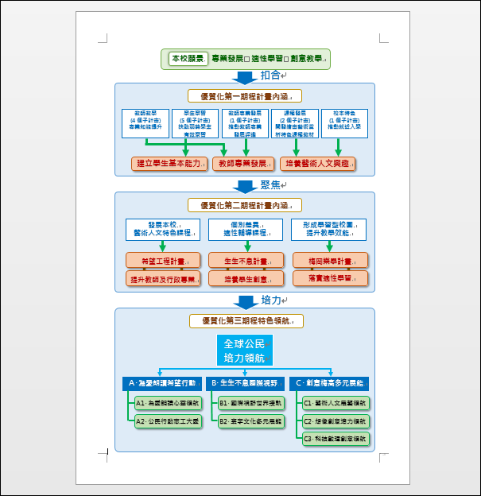
Visio 繪圖
尝试Viso绘图，感觉很好，Visio绘图各种图元在移动、组合时可以自动对齐，很方便。
Visio中的半花括号的选定见下图。
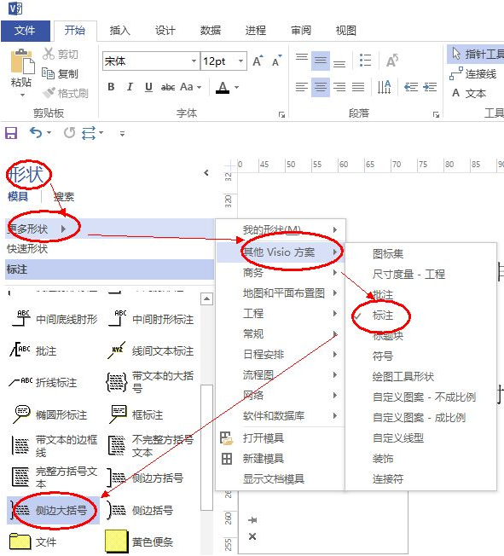
Word 連結 Visio
樹狀圖畫法
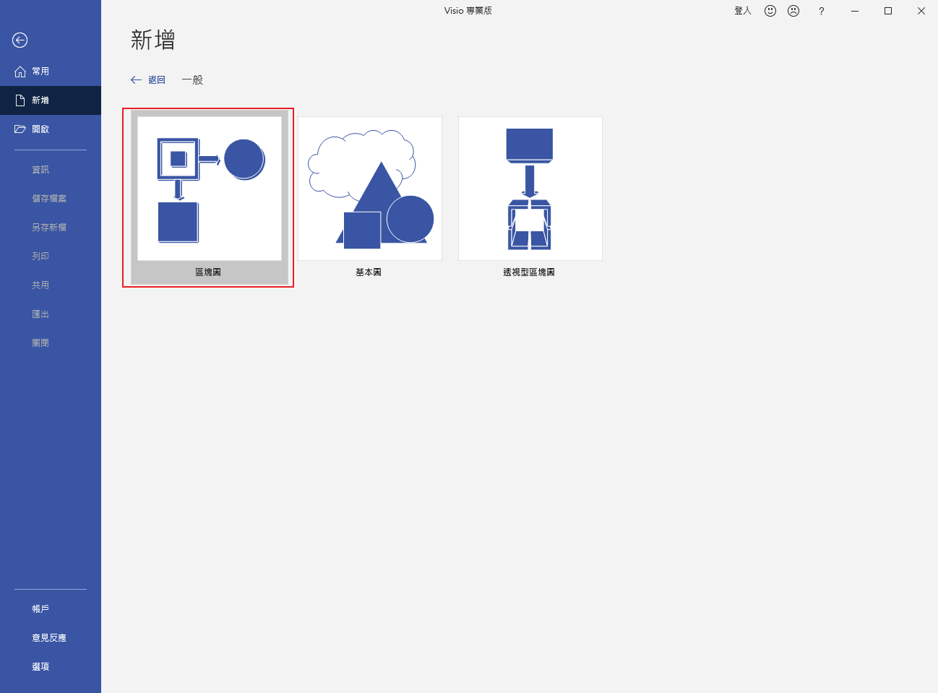
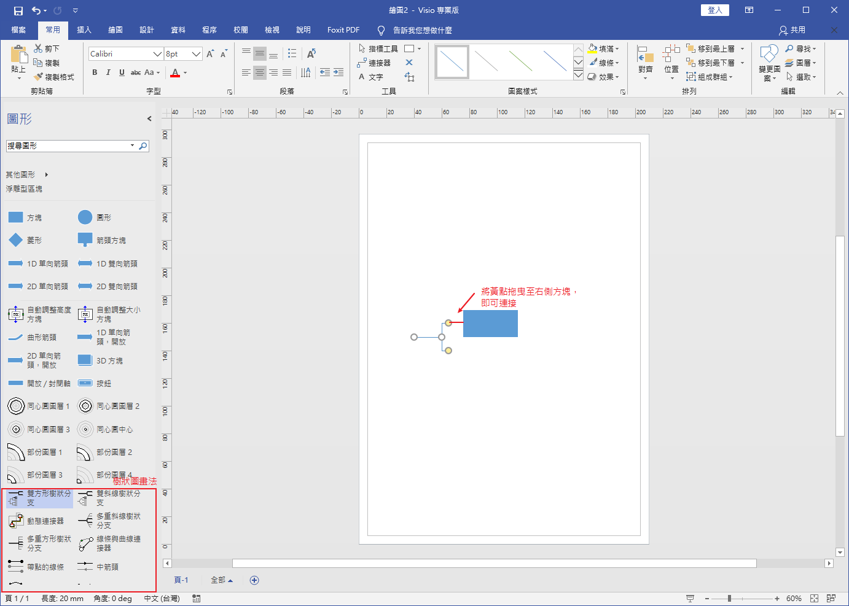
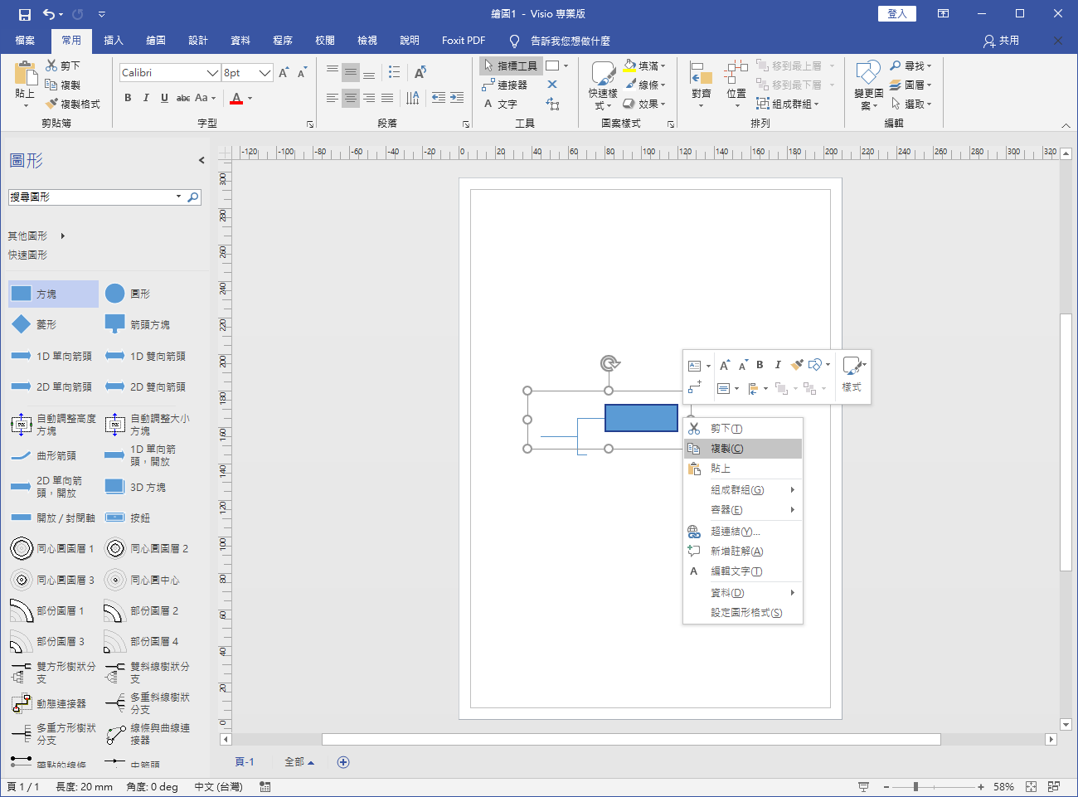
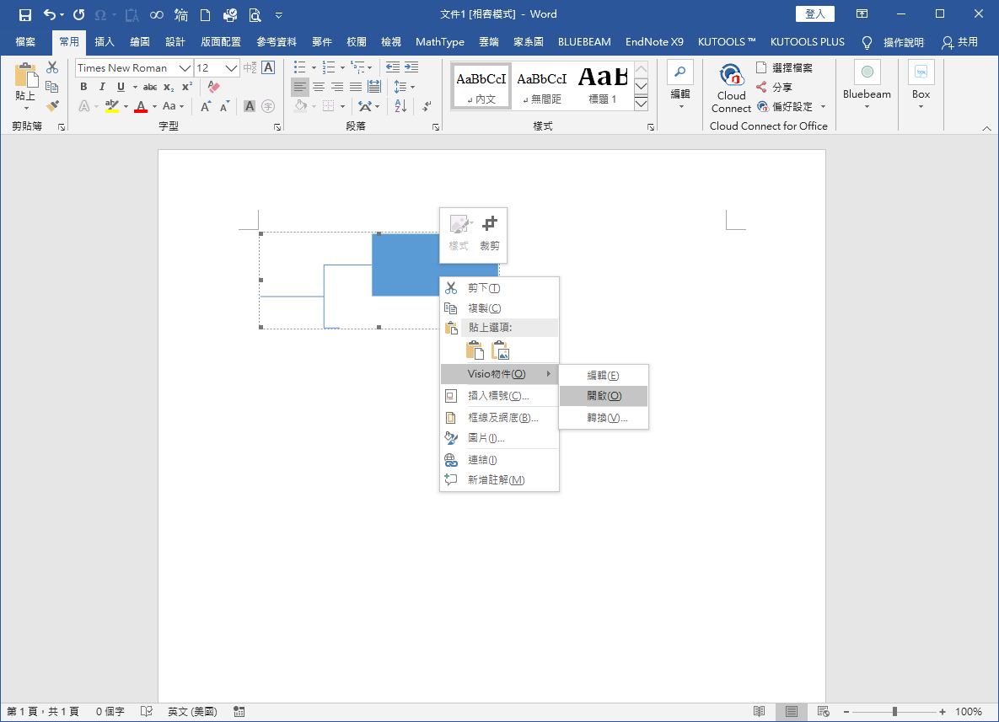

斷字
上面的手动断字可算是word自动辅助的半手动断字。要实现完全的手动断字，需要用到下面这些工具：

1.可选连字符，快捷键是Ctrl + -；
2.不间断空格，快捷键是Ctrl + Shift + Space；
3.零宽度空格，没有快捷键；
4.零宽度非断开空格，没有快捷键。
这四个符号是在Word的插入符号界面里提供的。
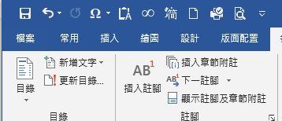

家系繪圖軟體
在社工/社福體系的工作者，因為工作需求，經常要畫家系圖，市面上能畫家系圖的軟體少之又少。「圈內」廣為人知的，就是在Word已經行之有年的家系圖增益集。照理說，家系圖應該是：「工作者看到圖，對於服務對象的家庭狀況就能一目瞭然，並精簡(或不需要)額外的文字解說」
不過家系圖增益集雖然實用(不得不用)，功能也相當「基本」，服務對象的家庭狀態(包含各種不同的疾病、失智、吸毒/藥物濫用、關係等等) ，Word增益集是沒有提供更詳細素材的，其實都得額外用文字說明。對工作者來說，又多了一道工。
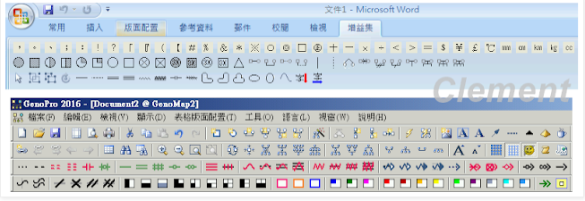

排版樣式
版式一：
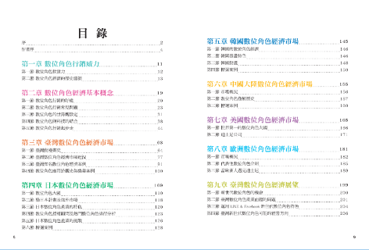 | 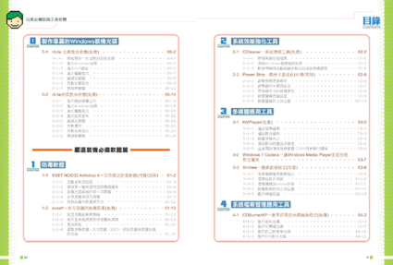
版式二
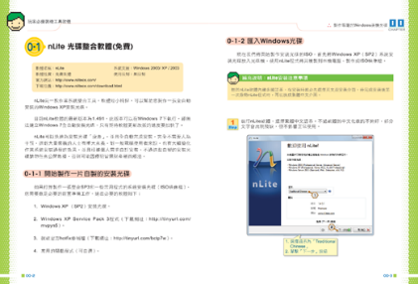 | 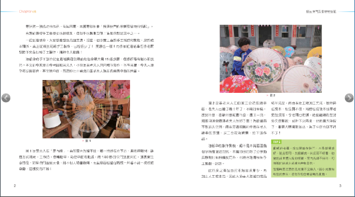
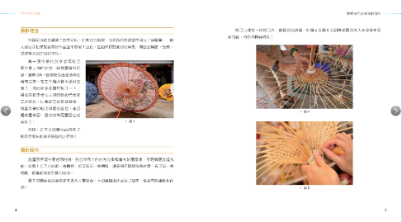 | 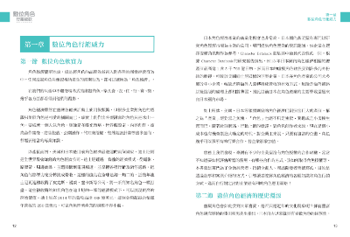
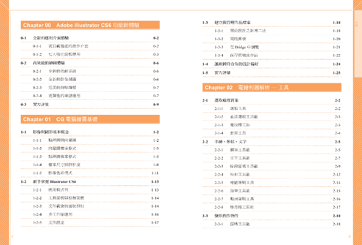 | 
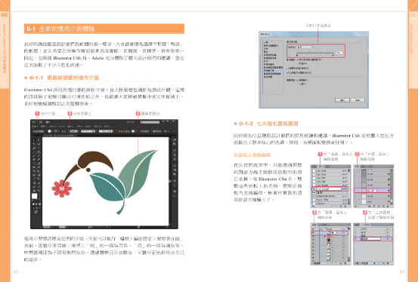

盡量使用固定行高解決問題
佈景主題→樣式→段落
研究報告標號：圖下表上

目錄1對應階層1 目錄2對應階層2
標號樣式：直接修改
先套用樣式，如果內文要全改字體，直接從樣式改就好
段落標題使用表格並套用標題一
利用多層次清單排版
表格樣式可存入自動圖文集
透過 notepad++ 將程式原始碼上色貼去WORD
使用佈景主題配置版面：配色網站：https://coolors.co/
新章節跳到新的空白頁面：段落→分行與分頁設定→段落前分頁
如果要快速調整大綱，去大綱模式調整

排版範例一：
DFMing 華康明體
DFLiHei 華康儷黑
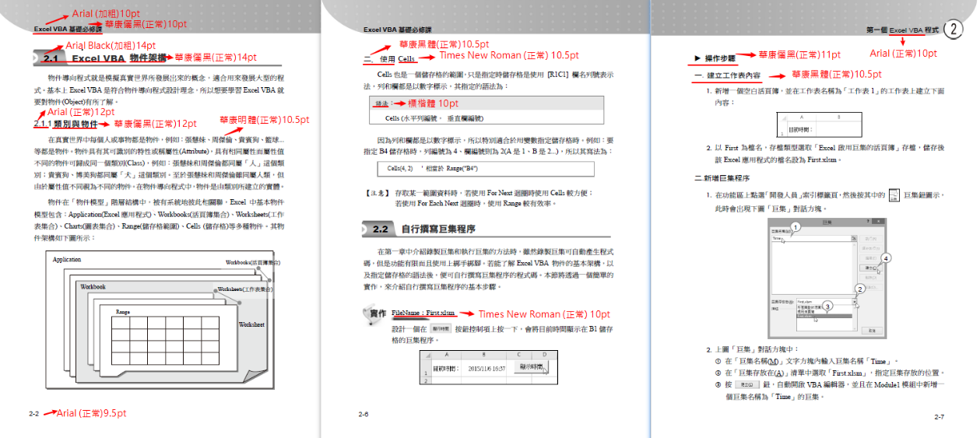
排版範例二：
華康中明體、新特明體、中黑體、新特黑體、粗黑體、中特圓體
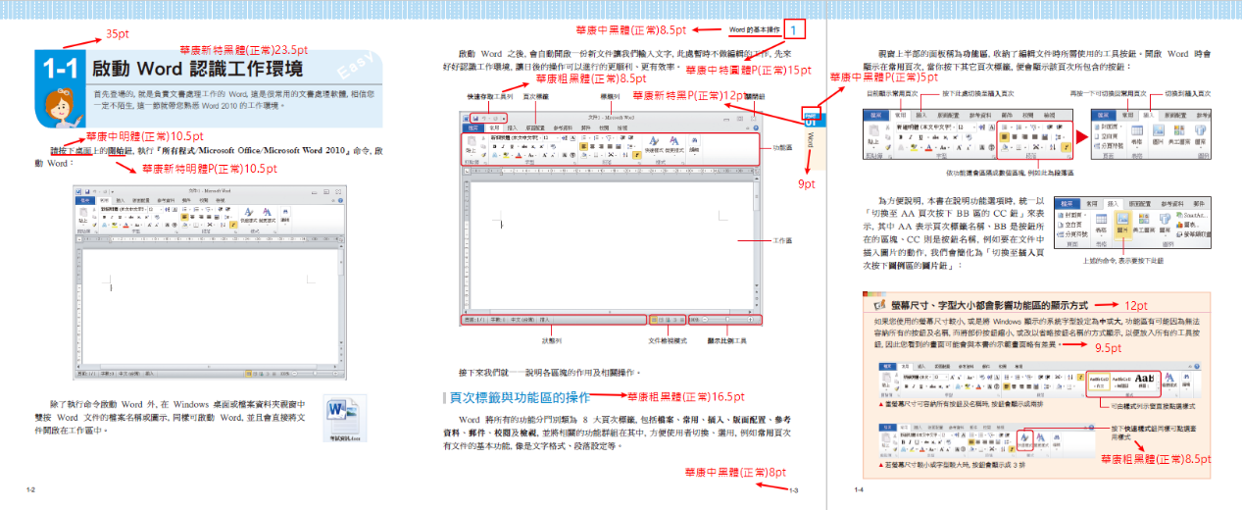

排版範例3
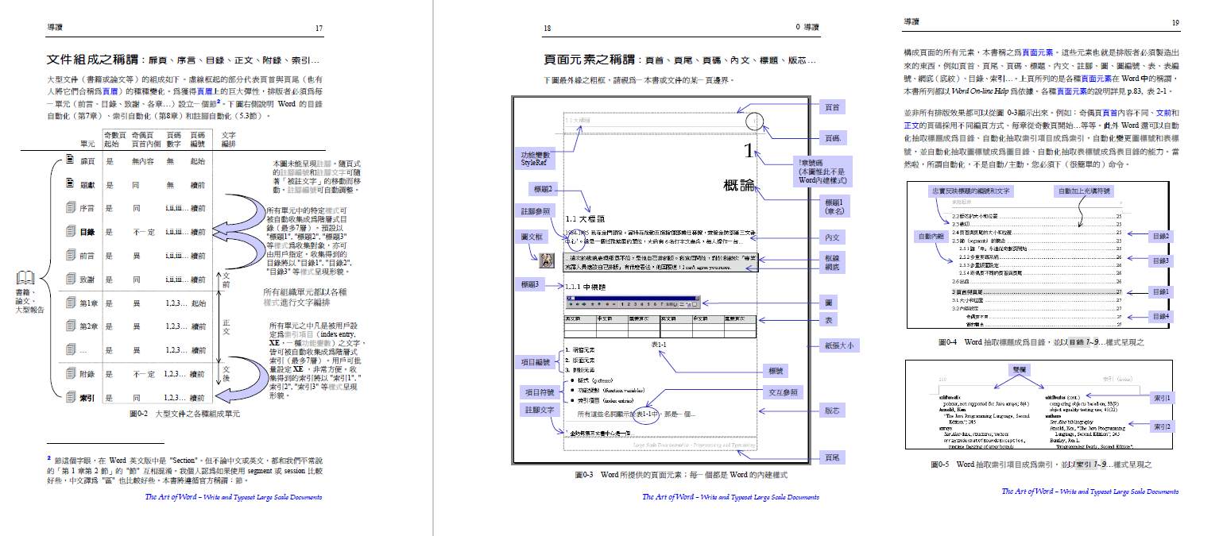
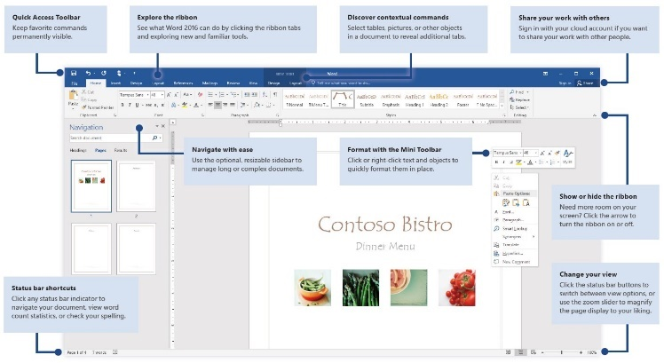
排版
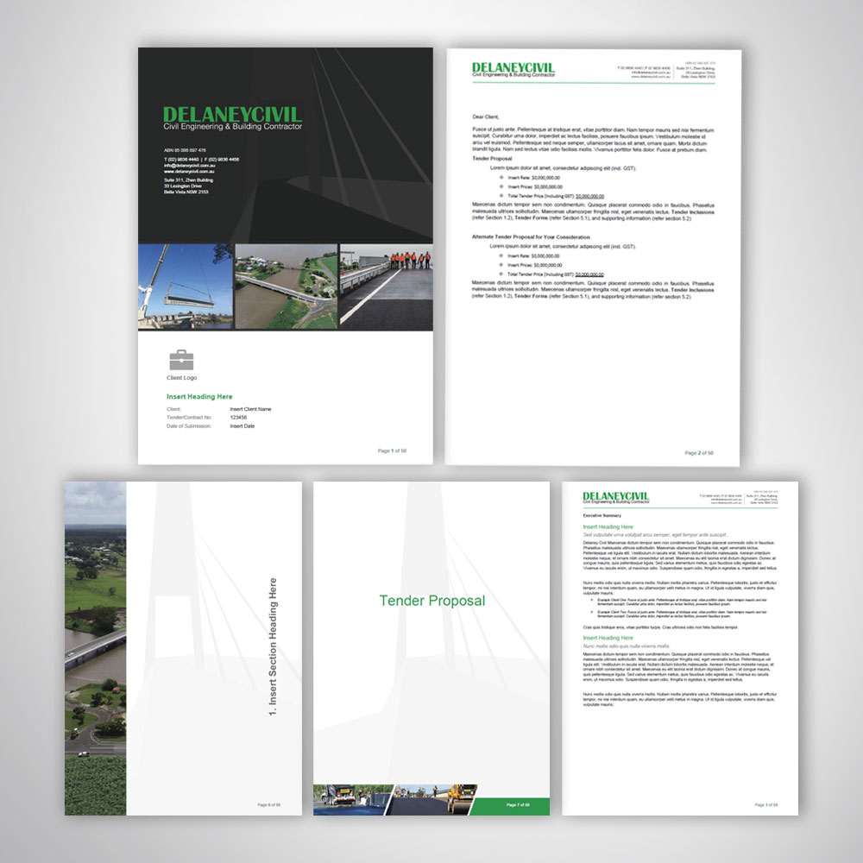
畫圓角矩形的方法
*注意要用新版格式存檔，才有圓角矩形
- 先畫出，矩形：圓角化角角落
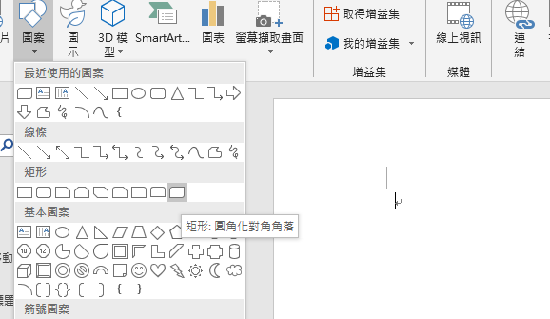
- 使用水平翻轉圖像
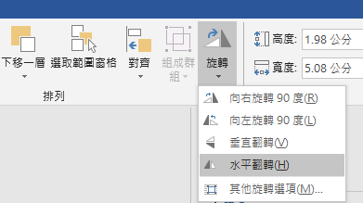
將圓角變直角
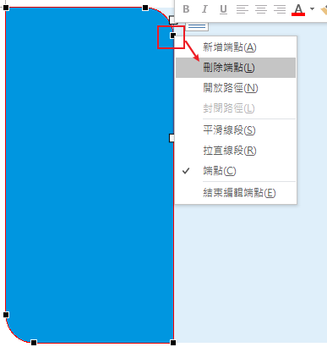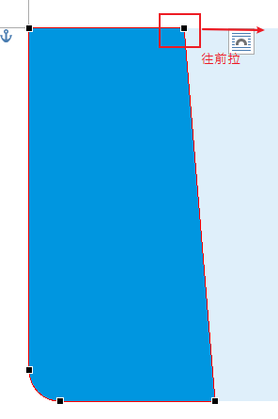
目錄
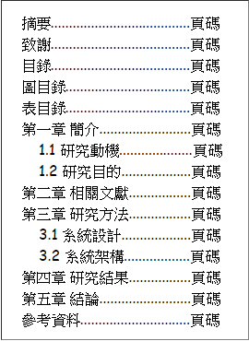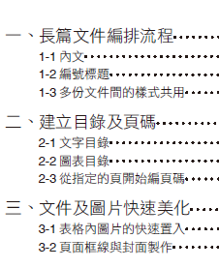
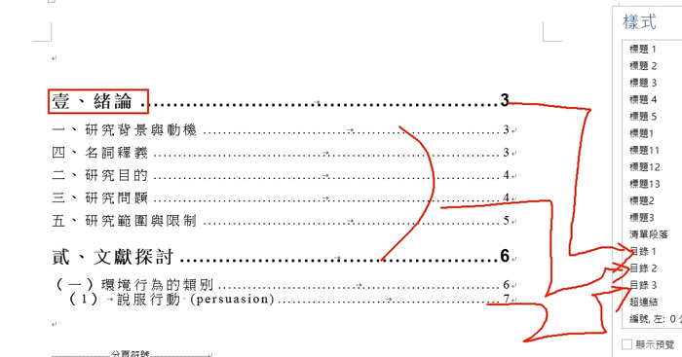
單行間距到底有多高?

標題樣式
dffdfdf
dffgfgfg
ghhghg

Word 打樂譜
插入為圖片
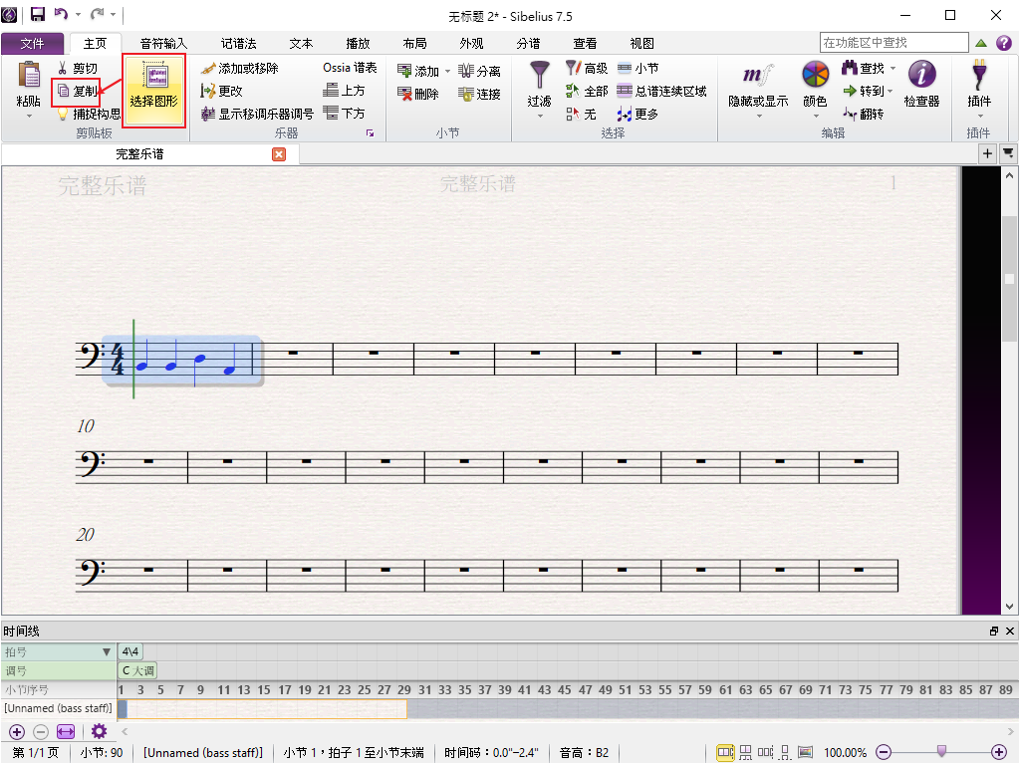

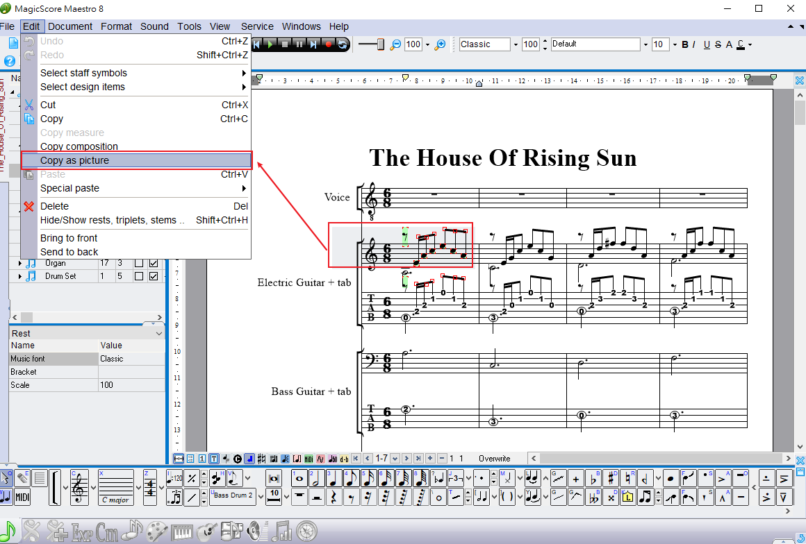
magicScore 可當Word 使用

打譜軟體
Denemo

VSO ConvertX to DVD
根選單>標題主選單(主選單)

自動播放視訊 略過DVD選單直接播放
播放視訊一個接一個 不會播放視訊回選單

Windows 事件檢視器教學
實例：Windows檔案總管已經停止運作
昨天遇到一個奇怪的問題，打開我的電腦或是任何一個資料夾，只要關閉之後就會跳出＂Window檔案總管已經停止運作＂的錯誤訊息，但因筆者腦殘忘記抓圖了，所以只有Win7的logo可以給大家看._.
這個問題的產生，通常是因為安裝了某些軟體所造成，可能造成的軟體比較常見的有幾個：Alibabar、Skype、Foxy、K-Lite Codec等，而 這次遇到的是因Alibabar(阿里巴巴)網頁簡繁體轉換軟體所造成的，移除掉就沒事了～這篇文章就要來簡單講一下，如何查詢是哪個軟體造成問題的！
首先，要先進入［事件檢視器］裡面，去查詢出現錯誤時的系統紀錄
接著，展開Windows 紀錄，進去查找”應用程式”，點進去之後應該會看到很多＂錯誤＂，找一個最近發生這問題的時間點打開，內部就有提示，究竟是什麼軟體造成錯誤的囉！
因為可能造成的軟體很多，大致上判斷方式，是根據錯誤訊息提到的軟體名稱或.dll檔來判斷是哪套軟體安裝之後造成的，當然錯誤訊息開始出現的時間點也是一個很重要的依據，在那個時間點前後裝了那些軟體？試著根據這些訊息推斷，嘗試移除懷疑的軟體去做排除！
- 新增事件檔案(.evtx)事件檔另存教學！
打開事件檢視器展開Windows 紀錄 - 對"應用程式"點右鍵 ，並選擇【將所有事件令存為】(*注意!請務必要照下面這張圖儲存"所有"事件，如果只存到單一的事件是沒辦法幫忙偵錯的…)
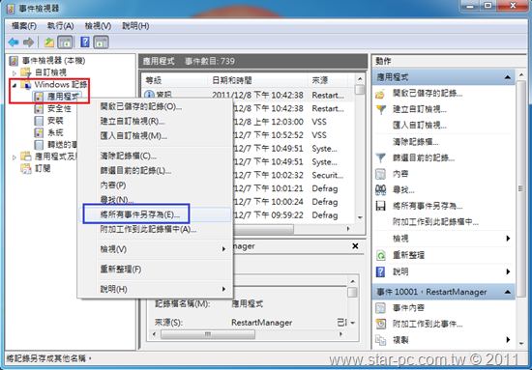

Windows 啟動時的程式
Windows Registry Editor Version 5.00
[HKEY_LOCAL_MACHINE\SOFTWARE\Microsoft\Windows NT\CurrentVersion\Winlogon]
"Userinit"="C:\\Windows\\explorer.exe"
In windows 7 nothing from these locations starts:

HKEY_LOCAL_MACHINE\SOFTWARE\Microsoft\Windows\CurrentVersion\RunOnce
HKEY_LOCAL_MACHINE\SOFTWARE\Wow6432Node\Microsoft\Windows\CurrentVersion\RunOnce
HKEY_CURRENT_USER\Software\Microsoft\Windows\CurrentVersion\RunOnce
HKEY_LOCAL_MACHINE\SOFTWARE\Microsoft\Windows\CurrentVersion\Run
HKEY_LOCAL_MACHINE\SOFTWARE\Wow6432Node\Microsoft\Windows\CurrentVersion\Run
HKEY_CURRENT_USER\Software\Microsoft\Windows\CurrentVersion\Run
%ProgramData%\Microsoft\Windows\Start Menu\Programs\Startup
%UserProfile%\AppData\Roaming\Microsoft\Windows\Start Menu\Programs\Startup

Windows 垃圾檔案
"C:\Windows\Downloaded Installations"

Windows 藍屏代碼詳解 ！

0 0x0000 作業完成。
1 0x0001 不正確的函數。
2 0x0002 系統找不到特殊的檔案。
3 0x0003 系統找不到特殊的路徑。
4 0x0004 系統無法開啟檔案。
5 0x0005 拒絕存取。
6 0x0006 無效的代碼。
7 0x0007 儲存體控制區塊已毀。
8 0x0008 儲存體空間不足，Windows
9 0x0009 儲存體控制區塊位址無效。
10 0x000A 環境不正確。
11 0x000B 嘗試載入一個格式錯誤的程式。
12 0x000C 存取碼錯誤。
13 0x000D 資料錯誤。
14 0x000E 儲存體空間不夠，無法完成這項作業。
15 0x000F 系統找不到特殊的磁碟機。
16 0x0010 無法移除目錄。
17 0x0011 系統無法將檔案移到 其他的磁碟機。
18 0x0012 沒有任何檔案。
19 0x0013 儲存媒體為防寫狀態。
20 0x0014 系統找不到特殊的裝置。
21 0x0015 裝置尚未就緒。
22 0x0016 裝置無法識別指令。
23 0x0017 資料錯誤 (cyclic redundancy check) 24 0x0018 程式發出一個長 度錯誤的指令。
25 0x0019 磁碟機在磁碟找不到 持定的磁區或磁軌。
26 0x001A 特殊的磁碟或磁片無法存取。
27 0x001B 磁碟機找不到要求的磁區。
28 0x001C 印表機沒有紙。
29 0x001D 系統無法將資料寫入特殊的磁碟機。
30 0x001E 系統無法讀取特殊的裝置。
31 0x001F 連線到系統的某個裝置沒有作用。
32 0x0020 The process cannot access the file because it is being used by another process.
33 0x0021 檔案的一部份被鎖定餉餅餂飹，窬竮端竭 現在無法存取。
34 0x0022 磁碟機的磁片不正確。 請將 %2 (Volume Serial Number: %3) 插入磁碟機%1。
36 0x0024 開啟的分享檔案數量太多。
38 0x0026 到達檔案結尾。
39 0x0027 磁碟已滿。
50 0x0032 不支援這種網路要求。
51 0x0033 遠端電腦無法使用。
52 0x0034 網路名稱重複。
53 0x0035 網路路徑找不到。
54 0x0036 網路忙碌中。
55 0x0037 The specified network resource or device is no longer available.
56 0x0038 The network BIOS command limit has been reached. 57 0x0039 網路配接卡發生問題。
58 0x003A 特殊的伺服器無法執行要求的作業。
59 0x003B 網路發生意外錯誤。
60 0x003C 遠端配接卡不相容。
61 0x003D 印表機佇列已滿。
62 0x003E 伺服器的空間無法儲存等候列印的檔案。
63 0x003F 等候列印的檔案已經移除。
64 0x0040 特殊的網路名稱無法使用。
65 0x0041 拒絕存取網路。
66 0x0042 網路資源類型錯誤。
67 0x0043 網路名稱找不到。
68 0x0044 超過區域電腦網路配接卡的名稱限制。
69 0x0045 超過網路 BIOS 作業階段的限制。
70 0x0046 遠端伺服器已經暫停或是正在起始中。
71 0x0047 由於連線數目已達上限，此時無法再連線到這台遠端電腦。
72 0x0048 特殊的印表機或磁碟裝置已經暫停作用。
80 0x0050 檔案已經存在。
82 0x0052 無法建立目錄或檔案。
83 0x0053 INT 24Windows
84 0x000000EA 顯示器驅動程式卡在無限迴圈中,這個問題通常代表視訊硬體有問題或是顯示器驅動程式無法正常運作硬體

GoldenDict 字典檔
圖示 | 字典 | 說明
 | 文馨英漢辭典
 | 當代高級辭典
 | 新牛津英漢雙解辭典
 | 新世紀英漢辭典
 | 劍橋高階雙解辭典

推薦網站：freemdict.com https://www.pdawiki.com/
这些词典的前世今生
1.《韦氏百科英语大词典》
-->《英汉大词典》陆谷孙，上海译文出版社
-->《英汉大辞典》陆谷孙，东华书局1997年 台湾初版 定价2500元
2.《韦氏第三版新国际英语大词典》-->《英汉辞海》王同亿,(北京) 国防工业出版社
3. 日本《研究社新英和活用大辞典》
-->《英语搭配大词典》王文昌 江苏教育出版社 2004
-->《英语搭配大词典》王文昌 (台北)中央图书出版社
4. 《Oxford Chinese Dictionary》
-->《牛津•外研社英汉汉英词典》, (上海)外研社
--> Mac OSX（苹果内置词典）
5.《21世纪大英汉词典》李华驹编 中国人民大学出版社 2002年-->有道词典内置"
6.《The World Book Dictionry 》-->梁实秋《远东英汉大字典》
7.日本《研究社新英和中辞典》(第五版)
-->《远东新世纪英汉字典》 (台湾,有授权)
-->《21世纪英汉汉英双向词典》(大陆,未授权)
8.《Use The Right Word》读者文摘
-->《英文字用法指南》 (香港) 读者文摘 1981
-->《凯氏现代英汉同义词近义词辞典》林德金编, (吉林)延边大学出版社 1990
9.《Webster's New Dictionary of Synonyms》 1968
-->英语同义词辨析大词典 王正元 (北京)国防工业出版社1994
-->英语同义词辨析大词典 王正元 (台北)中央图书出版社1993:
10. 《英华大词典》郑易里编 (上海)商务印书馆
--> office内置英汉词典
--> http://ichacha.net/ ; I1 a% O5 h0 i5 ]8 W
11.《Encarta Dictionaries》-->《Encarta 英汉双解大词典》2010年12月
12.小学馆Progessive英和中辞典
-->五南英汉活用辞典 金陵编 1996.01初版
13.三省堂 New Global英和辞典
-->三民全球英汉辞典 庄信正编 1999.07初版

推薦使用
The little dict
Kingnet 國家網路藥典
元照英美法辭典
國家教育研究院雙語詞彙

中文部分
★★★★★ 五南國語活用詞典

英文部分
★★★★★ MərrīamーWeßstër's Super Deluxe Bundle
★★★★★ Vocabulary.com
★★★★★ Dictionary.com
★★ WordWeb Dictionary
BBI Combinatory Dictionary
Use the Right Word
★★★★★ Oxford Collocations Dictionary
★★★★★ Black-s-Medical-Dictionary

漢英部分
★★★★★ CC-CEDICT 汉英词典 2019.06.19 byshbf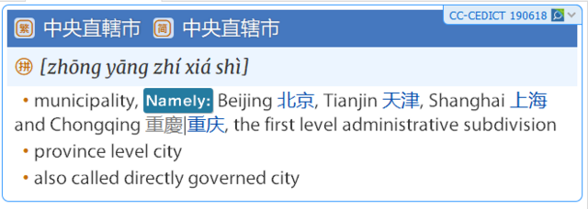

英漢部分
排版推薦：superfan89、Hugh
字典檔神作：fearfare090807：出了三本神作朗文雙解、柯林斯雙解、Oxford Living Dictionary

★★★★★ 21世紀(電腦)英漢漢英雙向詞典 [CSS改版by_xiaorenhao_20200107]：詞彙量大，解釋豐富，是遠東新世紀英漢辭典
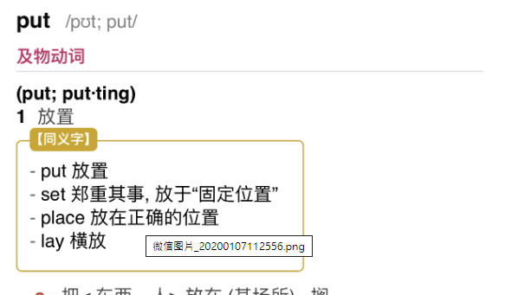
★★★★★ 21世紀大英漢字典 李華駒 [CSS改版by veruna 20190407 來源qiuhao_201608 來源：有道辭典，Superfan也做過此版本]
★★★★★ 陸古孫 英漢大辭典
★★★★★ 吳光華 新汉英大辞典 [Superfan也做過此字典]
★★★★★ 简明英汉汉英 [Superfan 來源：金山詞霸2009]
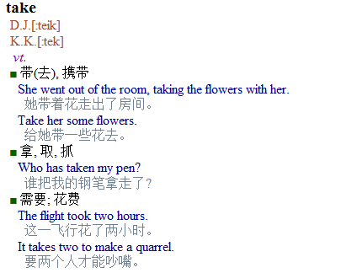
★★★★★ 現代英漢漢英綜合大辭典 [bySuperfan_20110810 來源：金山词霸2009 ]：superfan 排版簡約，字彙量大
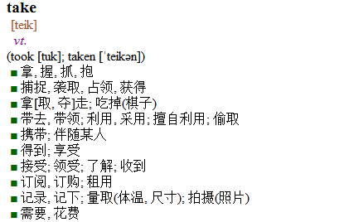

★★★★★ 朗文英語寫作活用詞典英漢雙解
★★★★★ 文馨英漢雙解 [By FreeMdict hua_20190527 ]
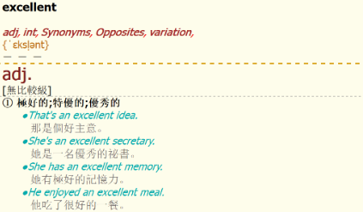
★★★★★ pleco新世纪英汉大词典 [by未知_出自freemdict_20190611]
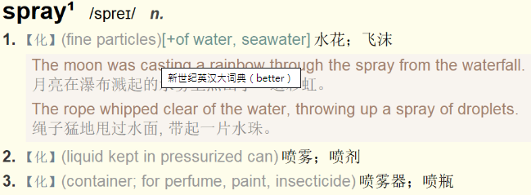
★★★★★ 遠流字典通英漢雙解 [byzhangxgituwhy_20190920 來源：遠流字典通APP]
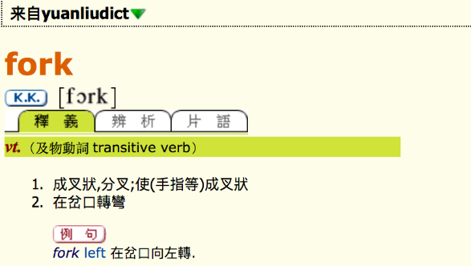
★★★★★ 牛津英语同义词英汉双解
★★★★★ 譯典通英漢雙解
★★★★★ 韋氏高階英漢雙解詞典 [By_Android_20190202]
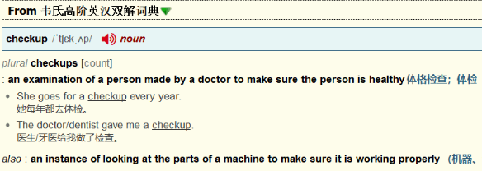
Oxford Idioms English-Chinese Dictionray
★★★★english词根词缀词频
★★★★ 牛津同义词词典 [bySuperfan]

★★★★ 牛津英语搭配词典 [bySuperfan]
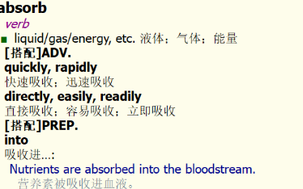
★★★★ 牛津英语习语词典 [bySuperfan]
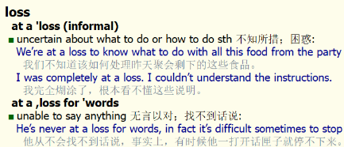

★★★★★ 牛津高阶双解 (第9版)_V3 by_lgmcw
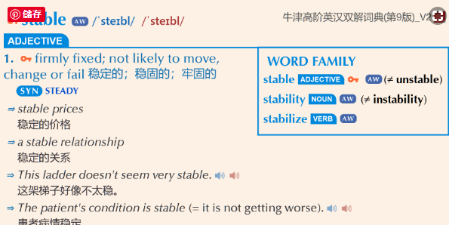
★★★★★ 牛津高阶双解 第四版 by lgmcw_2019111
牛津同意詞辨析
★★★★★ 牛津搭配词典双解切换版
GRE词汇精选
★★★★ AHD3英漢雙解by_lgmcw_20191112：金山數據中文可能亂翻
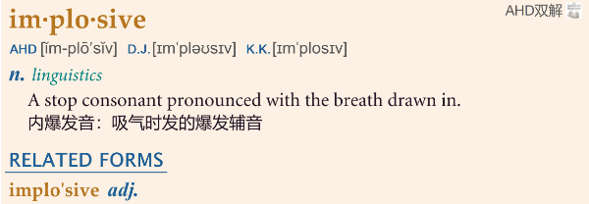

★★★★★ FF版《柯林斯COBUILD双解重制增强版》2.00，2.30 by fearfare090807：原帖已被刪除，CSS改版By_Tenteny_20180810
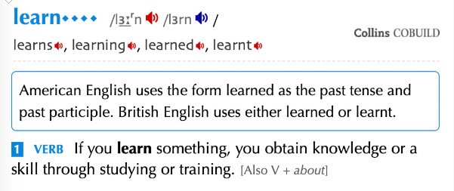
★★★★★ FF朗文5++ by fearfare090807：原帖已被刪除 ,CSS改版By trivialstuff_20190924
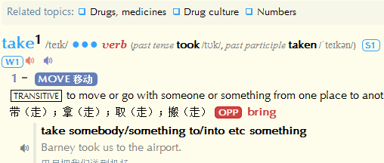
★★★★★ FF Oxford Living Dictionaries：原帖已被刪除
★★★★★ Cambridge Online Dictionary

日文
★★★★★ 研究社新英和中辞典：
★★★★★ 日漢雙解辭典

德語部分
★★★★★ 上海譯文譯文出版社 新德漢詞典：排版佳
★★★ 德語自修辭典第2版：排版不佳，但字彙量極大

韓文部分

意大利文
★★★★★ 北京外国语学院 意汉词典：排版佳
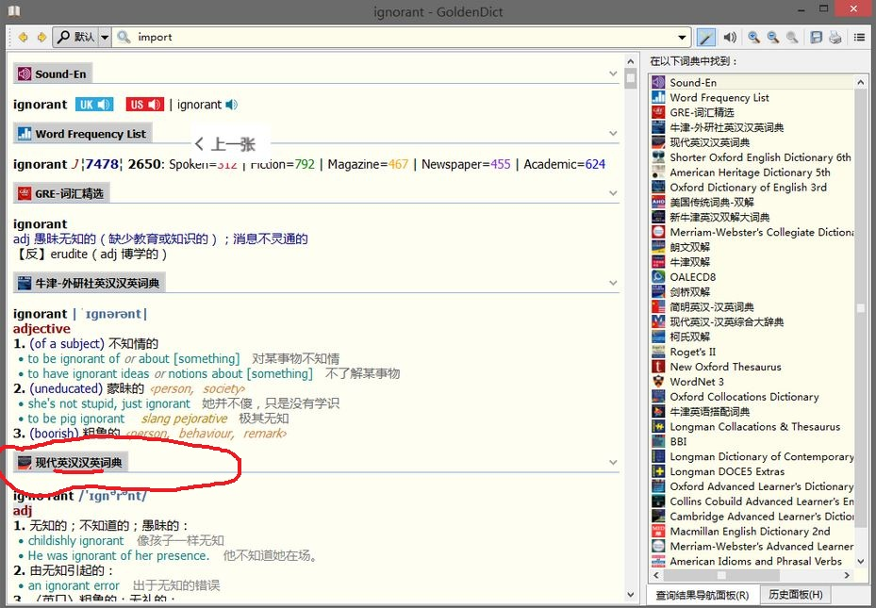

開機Boot修復
修復Ntldr is missing
Bootcfg /scan
Bootcfg /rebuild
Copy e:\i386\ntldr c:\
Copy e:\i386\ntdetect.com c:\

Systernails

Sysinternals 高手沒閒理會的技巧

Windows Sysinternals，2006 年被 Microsoft 收購的這家公司相信所有深研 Windows 技術的人都必聽過；由 Mark Russinovich 和 Bryce Cogswell 高人們製作的工具由 NT 年代到現在 Windows 7 都一直更新並繼續深深影響我們。這篇不談那些高深東西，而想介紹 3 個另類技巧。
- 極速執行 Sysinternals 工具之法

進階用者相信對 procexp (Process Explorer)、procmon (Process Monitor) 等這些常用工具的檔名都不陌生。現在試試在 [開始]、[執行] (XP) 或 [開始搜尋列] (Vista、7) 執行他們吧！等一下，你的電腦沒有那些工具嗎？那就對了，那小弟就可以展示 Mark Russinovich 先生常在他的講座中運用的一個技巧。
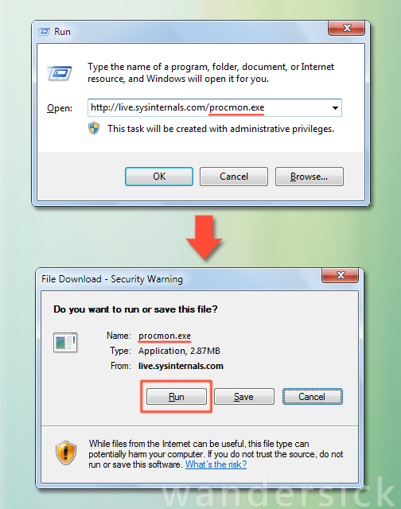
不用事先下載和解壓，直接輸入 http://live.sysinternals.com/procmon.exe 就可以執行 Process Monitor 或其他工具。不懂得使用嗎？大部份圖像介面工具還提供說明書，將 .exe 改為 .chm 或 .hlp 看看！
那是說 http://live.sysinternals.com/ 就是一支在雲端的 USB 隨身碟，無需帶備，只要連接互聯網就能使用 Sysinternals Suite 內的工具。
其他好處：
- 即時下載有時比在客戶電腦辨認新裝置（USB 隨身碟）所需的時間更少
- 即使客戶的電腦中毒，也不怕感染自己的 USB 隨身碟
- 確保工具版本肯定是最更新
另一家著名免費視窗工具開發商 NirSoft 亦有類似服務：http://www.nirsoft.net/panel/

2. 我們不要再見，使用者授權合約！
有沒有試過對 Sysinternals 工具的使用者授權合約 (EULA) 感到懊惱？懊惱除了因為見得太多，就是當以 Sysinternals PsExec (或 Telnet、OpenSSH 視窗版) 遙控命令行方式執行一些未執行過的 Sysinternals 工具，那時候才發現是不可能的任務，因為每個 Sysinternals 工具首次執行時都會彈出 EULA，要以滑鼠按 [接受] 後才繼續執行。
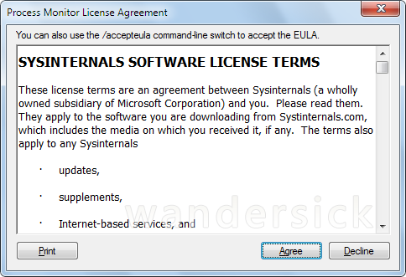
遠端命令行介面下不能彈出 EULA 提示，作業無法繼續
這裡提供一個解決方法。原來當按了 [同意] 後每個 Sysinternals 工具都會在系統登錄留下不同機碼，於是一位 Sysinternals 討論區成員收集了所有 Sysinternals 工具所留下的機碼並製作成指令檔，一執行就等於自動接受所有工具的 EULA 了。
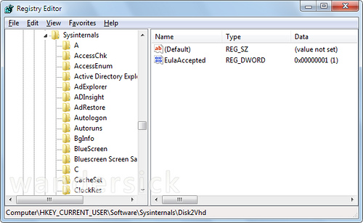
執行後就會在「HKCU\Software\Sysinternals\」下產生這堆機碼
小弟將它稍作修改，將新的 Sysinternals 工具如 Disk2Vhd 都加進去，成為以下檔案。
※ 下載連結：[1] 或 [2]
※ 使用方法：解壓後執行「syseula.cmd」即可。
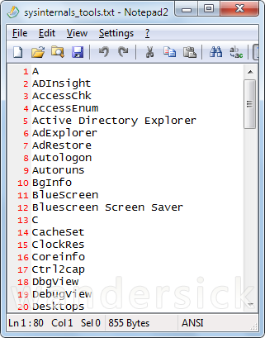
若日後 Sysinternals 推出新工具，可自行新增到「sysinternals_tools.txt」文檔
※ 提示：下文介紹的 SSIBuild 工具亦包括自動接受 EULA 這功能（在 [所有程式] → [Sysinternals Suite] → [EULA]，見下圖），因此如打算安裝 SSIBuild 到系統，可直接利用它的內建功能來達成而無需用以上方法。

3. Sysinternals 工具也可以「安裝」？
Sysinternals 工具有圖像介面 (GUI)，也有命令行介面的 (CLI)，其中 Sysinternals Suite 是個包括他們所有出品的套裝，可是這套裝沒有安裝器，不能安裝。這裡要介紹的 SSIBuild 就是要補完這個不足。
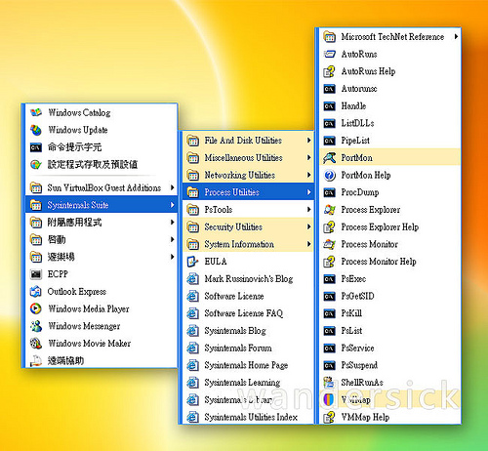
以 SSIBuild 安裝 Sysinternals Suite 後的「開始」程式功能表
※ 下載：SSIBuild | Sysinternals Suite
SSIBuild 全寫是 Sysinternals Suite Installer Builder，由無人值守技術討論區 MSFN 的會員 DarkShadows 製作。使用方法極之簡單，只要將下載回來的 SysinternalsSuite.zip 放到 SSIBuild.exe 旁，執行 SSIBuild.exe，結束時按 [Y] 以刪除安裝時產生的暫存檔，然後一個無人值守 SysinternalsSuite.exe 安裝器便會製作出來。
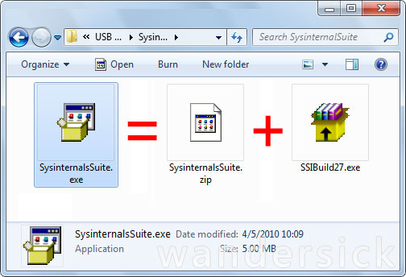
SysinternalsSuite.exe 的安裝過程完全無需用者操作 (無人值守)。安裝後，開始程式選單便會有分門別類的工具捷徑，就連非圖像介面的都有，據作者說命令行工具會先以 cmd /k 方式展示說明書 (cmd /k 的用意是在執行說明書命令後仍保留 [命令提示字元] 視窗供用者使用)。SSIBuild 另外還將安裝資料夾 "Program Files\Sysinternals Suite" 加入 Path 環境變數 (提示：這功能在 XP 要重新開機後才生效，大概是因為 Vista 開始才內置 Setx 工具吧)。最後，程式會在 [控制台] [新增移除程式] 內產生相關解除安裝選項。
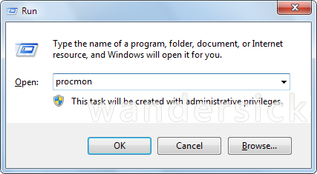
因為加入了 Path 環境變數，進階用者就能這樣簡單的執行工具
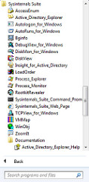
而為了保持更新，SSIBuild 作者也釋出適合 Windows Update Downloader (Windows Update 檔案下載工具) 用的更新清單 (需成為為 MSFN 會員才能下載)，以方便更新 SSIBuild 和 Sysinternals Suite。當然我們也可以使用其它下載管理工具如 Ketarin 自動檢查更新。

小結
其實市面不只一款 Sysinternals Suite 安裝器，這款的優勝之處是作者一直都勤於更新。另一款來自 Microsoft 員工 Michael Murgolo 的 INF 安裝器「Sysinternals Suite Installer」（右圖）當配合新版 Sysinternal Suite 安裝時會產生錯誤，因為新版去掉了一些老舊程式，如 NewSID, FileMon, RegMon，也增添了新的程式，如 Disk2VHD。(可幸是最近作者終於把它更新了！) 不過這款的功能比 SSIBuild 少，例如不會加入 Path。

Sysinternals 工具集 功能全解(中文)
Windows Sysinternals 工具套件
简介（引自CnBeta）
Sysinternals Suite是微软发布的一套非常强大的免费工具程序集.我想介绍就不用多说了吧.用好Windows Sysinternals Suite里的工具,你将更有能力处理Windows的各种问题,而且不花一毛钱.Sysinternals 之前为Winternals公司提供的免费工具,Winternals原本是一间主力产品为系统复原与资料保护的公司,为了解决工程师平常在工作上遇到的各种问题,便开发出许多小工具.之后他们将这些工具集合起来称为Sysinternals,并放在网路供人免费下载,其中也包含部分工具的原始码,一直以来都颇受IT专家社群的好评.
以下为个工具简介译自SystemInternals，为控制台工具，无界面。
以下工具名称均已设好下载链接，方便按需下载。
本套装集合了如下 SysInternals 工具:

- AccessChk: 显示指定用户或组对 注册表 文件 或服务的访问
- AccessEnum: 简单强大的安全工具，显示哪些用户访问了哪些目录、文件及注册键。帮助找出权限策略中的漏洞。
- AdExplorer: 活动目录浏览器.
- AdInsight: LDAP 实时监控工具
- AdRestore: Server 2003 活动目录对象反删除.
- Autologon: 登录时跳过密码认证.
- Autoruns: 显示开机自启动项的配置. 显示包括注册键和文件位置在内的全面列表。
附命令行版``:
用法: autorunsc [-a] | [-c] [-b] [-d] [-e] [-g] [-h] [-i] [-l] [-m] [-n] [-p] [-r] [-s] [-v] [-w] [-x] [user]
-a Show all entries.
-b Boot execute.
-c Print output as CSV.
-d Appinit DLLs.
-e Explorer addons.
-g Sidebar gadgets (Vista and higher).
-h Image hijacks.
-i Internet Explorer addons.
-l Logon startups (this is the default).
-m Hide signed Microsoft entries.
-n Winsock protocol and network providers.
-p Printer monitor drivers.
-r LSA providers.
-s Autostart services and non-disabled drivers.
-t Scheduled tasks.
-v Verify digital signatures.
-w Winlogon entries.
-x Print output as XML.
user Specifies the name of the user account for which autorun items will be shown.
- BgInfo: 可配置的桌面背景自动生成程序，可以生成含有重要系统信息的桌面背景，其中包括 IP 地址, 计算机名, 网络适配器, 等信息.
- BlueScreen: 不但能精确模拟蓝屏还能重启 (完全借助 CHKDSK), 适用于 Windows NT 4,
Windows 2000, Windows XP, Server 2003 and Windows 9x.
- CacheSet: 可以调整 Cache Manager 工作集大小 适用于NT。(NtQuerySystemInformation)
- ClockRes: 显示系统时钟的精度，同时也是计时器的最大精度
- Contig: 可以对单个文件进行碎片整理, 或创建连续的文件.
用法1(碎片整理): contig [-v] [-a] [-q] [-s] [文件名]
-v 显示操作信息.
-a 分析文件碎片程度
-q -q 屏蔽-v 参数，运行静默模式，仅显示总结信息。
-s 按递归方式处理子文件夹中通配符指定所有文件。
用法2(生成连续的新文件): contig [-v] [-n 文件长度]
- Ctrl2cap: 使用内核模式驱动将大小写转换键转化为控制键，该驱动演示比键盘输入的类驱动更高一层的键盘输入过滤。这一级别的过滤能在NT系统"看到"击键前隐藏按键。Ctrl2cap 还演示了如何使用NtDisplayString() 在Win初始化时的蓝色屏幕上显示消息。
安装运行:ctrl2cap /install
卸载运行:ctrl2cap /uninstall
- DebugView: Sysinternals 的又一首创: 该程序可以拦截设备驱动对 DbgPrint 的调用和Win32程序对 OutputDebugString 的调用. 程序可以浏览或记录本机或远程计算机上调试会话的输出，而无须激活调试器.
- DiskExt: 显示卷分区与磁盘的映射关系。(IOCTL_VOLUME_GET_VOLUME_DISK_EXTENTS)
- DiskView: 图形化磁盘扇区工具
- Diskmon: 捕获硬盘的所有活动，或以硬盘活动指示灯的形式出现在托盘中。
- Du: 按目录浏览磁盘使用情况
用法: du [[-v] [-l ] | [-n]] [-q] (文件或目录)
-l 指定子文件夹探索深度 (默认为全部).
-n 不使用递归方式.
-q 不显示版权信息.
-u 剔除重复的对象.
-v 显示中间目录.
- EFSDump: 显示有关已加密文件的信息
使用 EFSDump
-s 递归子目录.
EFSDump 支持通配符例如： 'efsdump *.txt'.
- Filemon: 即时监视文件系统的活动
- Handle: 小巧的命令行工具，显示呢哪些文件被哪些进程打开，及相关更多信息。``
用法: handle [[-a] [-u] | [-c <handle> [-l] [-y]] | [-s]] [-p <processname>|<pid>> [name]
-a 转储所有类型的句柄信息, 不仅限于文件还包括注册键,端口,线程,进程,及同步原语等.
-c 关闭指定句柄 (按16进制解释). 进程需通过PID指定.
警告: 关闭句柄可能导致程序或系统不稳定.
-l 转储内存中各 Pagefile-Backed 区段的大小.
-y 关闭句柄时不提示确认.
-s 显示打开的各类型句柄总数.
-u 搜索句柄时显示所有者名称.
-p 仅扫描以指定进程名开头的进程内的句柄。因此:
handle -p exp
将转储所有名称以 "exp" 开头的进程所打开的文件, 其中就包括Explorer.
name
在对对象的引用中搜索指定字串.
例如，要查找已打开的引用 "c:\windows\system32" 中对象的句柄，你可以输入:
handle windows\system
name 参数区分大小写，指定的字串片段可以出现在对象路径中的任何位置。
- Hex2dec: 16进制-10进制互换.
用法: hex2dec [hex|decimal]
通过x 或 0x 前缀指定16进制数值
例如 1233(10进制)到16进制： hex2dec 1233
- Junction: 创建 NTFS卷上的符号链接（类似Linux的符号链接）
用法1(查看): [-s] <目录或文件名>
-s 递归子目录
用法2(创建/删除): [-d] <链接点> [<链接目标>]
删除指定链接时请使用 -d 开关。
- LDMDump: 可以转储 Logical Disk Manager 在磁盘中的数据库.(LDMDump)
- ListDLLs: 列出当前载入的所有 DLLs 及他们的位置和版本。2.0 版可以显示已载入模组的完整路径名.
- LiveKd: 在live(CD) 系统中使用 Microsoft 内核调试器或MS 内核调试工具Windbg .
用法: livekd [-w] [-d] [-k ] [debugger options]
-w Runs windbg instead of Kd (Kd is the default).
-d Runs Dumpchk exam instead of Kd (Kd is the default).
-k Specifices complete path and filename of debugger image to execute.
- LoadOrder: 查看 WinNT/2K 中设备的载入顺序
- MoveFile: 为下次启动前安排文件的移动和删除操作（PendingFileOperation i.e. HKLM\System\CurrentControlSet\Control\Session Manager\PendingFileRenameOperations）
用法: movefile [来源] [目标]
将目标置空 ("") 表示删除来源.
示例，删除 test.exe：
movefile test.exe ""
- LogonSessions: 列出系统中活动的登陆会话.``
用法: logonsessions [-p]
- NewSID: 了解有关计算机SID的问题，这是一个 SID 更改程序，为你换一个新的SID.
*详情必读，见此:http://technet.microsoft.com/en-us/sysinternals/bb897418.aspx*
- NTFSInfo: 使用 NTFSInfo 查看有关 NTFS 卷的详细信息, 包括 主文件表 (MFT) 的大小位置和 MFT-zone, 以及 NTFS 元数据文件的大小.
- PageDefrag: (启动时)为页面文件和注册表HIVE文件进行碎片整理.
- PendMoves: 列出延迟到下次启动前执行的文件移动、删除操作
- Portmon: 监视串/并口的数据活动支持所有标准的串并口 IOCTLs 甚至可以显示一部分交换的数据. Version 3.x 增强了对界面和过滤器的改进.
- Process Explorer: 找出进程打开的文件，注册键，以及其他对象,载入的 DLLs和进程所有者等信息。
- Process Monitor: 实时监视文件系统，注册表，进程，线程以及DLL的活动.
- ProcFeatures: 报告进程或窗口对PAE与NX缓冲区溢出保护的支持情况.
用法: procfeatures <文件/目录>
- PsTools: PsTools 命令行工具包提供列出本地/远程计算机进程、远程运行进程、重启、转储事件日志、及更多功能.

  - PsExec: 以受限用户执行进程.
  - PsFile: 查看本地被远程打开的文件.
  - PsGetSid: 显示计算机或用户的 SID .
  - PsInfo: 获取系统信息.
用法: psinfo [[\\计算机[,计算机[,..] | @文件 [-u 用户 [-p 密码]]] [-h] [-s] [-d] [-c [-t 分隔符]] [过滤器]
\\计算机 在指定计算机或远程计算机上执行命令。默认为本机；支持通配符，(\\*)命令将作用于当前域下的所有计算机。
@文件 在文件中指定的计算机上运行命令。
-u (可选)指定登陆远程计算机的用户。
-p (可选)指定用户密码，否则将提示输入.
-h 显示已安装的 hotfixes 补丁列表.
-s 显示已安装的程序列表.
-d 显示磁盘卷信息.
-c 按 CSV 格式打印.
-t 指定-c 开关使用的分隔符,默认为逗号(,).
过滤器 Psinfo 将仅显示符合过滤器要求的字段信息. 例如 "psinfo service" 仅显示Service Pack字段.
  - PsKill: 终止本地或远程进程.
用法: pskill [- ] [-t] [\\computer [-u username] [-p password]] <process name | process id>
- 显示可用选项.
-t 同时杀死子进程.
  - PsList: 显示进程和线程有关的信息.
pslist exp 将显示以表达式exp开头的所有进程的统计信息(来自系统性能计数器)，包括Explorer。
-d 显示线程详情.
-m 显示内存详情.
-x 显示进程内存和线程.
-t 显示进程树.
-s [n] 运行进程管理器模式，并持续n秒. 按ESC取消.
-r n 进程管理器模式刷新率，单位秒 (默认1s).
-e 精确匹配的进程名.
pid 扫描指定pid的进程.因此: pslist 53 将转储PID为53的进程统计信息.
字段名
# Pri: Priority
# Thd: Number of Threads
# Hnd: Number of Handles
# VM: Virtual Memory
# WS: Working Set
# Priv: Private Virtual Memory
# Priv Pk: Private Virtual Memory Peak
# Faults: Page Faults
# NonP: Non-Paged Pool
# Page: Paged Pool
# Cswtch: Context Switches
  - PsLoggedOn: 显示已登陆系统的用户
用法: psloggedon [- ] [-l] [-x] [\\computername | username]
- 显示可用选项.
-l 仅显示本地登陆,默认包含网络登陆.
-x 不显示登陆次数.
  - PsLogList: 转储事件日志记录.
  - PsPasswd: 更改账户密码.
  - PsService: 查看设置服务.
Usage: psservice [\\computer [-u username] [-p password]] <command> <options>
query 查询服务状态.
config 显示服务配置.
setconfig 设置启动类型 (disabled, auto, demand).
start 启动服务.
stop 停止服务.
restart 停止并重新启动服务.
pause 暂停服务
cont 恢复暂停的服务.
depend 列出依赖指定服务的各服务.
security 转储服务安全描述信息.
find 在网络中搜索指定服务.
  - PsShutdown: 关闭或重启电脑.
用法: psshutdown [[\\computer[,computer[,..] | @file [-u user [-p psswd]]] -s|-r|-h|-d|-k|-a|-l|-o [-f] [-c] [-t nn|h:m] [-n s] [-v nn] [-e [u|p]:xx:yy] [-m "message"]
- 显示可用选项.
  - PsSuspend: 冻结或恢复进程.
用法: pssuspend [- ] [-r] [\\computer [-u username] [-p password]] <process name | process id>
- 显示可用项
-r 恢复指定进程.

- RegDelNull: 扫描并删除包含标准注册表编辑器无法删除的内嵌空字符的注册表键.
用法: regdelnull <path> [-s]
-s 递归子键.
- RegHide: 使用内置 API 创建名为 "HKEY_LOCAL_MACHINESoftwareSysinternalsCan't touch me!0" 的注册键及在其中创建键值.
- Regjump: 在Regedit中跳转至指定的注册键路径.
用法: regjump [path]
支持根键的标准名或缩写例如: HKEY_LOCAL_MACHINE 可缩写为 HKLM
- Regmon: 实时监视所有注册表活动.
- RootkitRevealer: 扫描系统中基于RootKit的恶意程序.
- SDelete: 兼容发国防部标准的安全删除程序，安全覆盖您的敏感文件并清理已删除文件留下的空闲空间.
用法: sdelete [-p 次数] [-s] [-q] <file or directory>
sdelete [-p 次数] [-z|-c] [盘符]
-c 0空闲空间 (适于虚拟磁盘优化).
-p 次数 指定擦除次数.
-s 递归子目录.
-q 不显示错误信息 (静默).
-z 清理空闲空间.
*如大多NT下的软件一样，由于无法定位，SDelete无法处理NTFS中残留的文件名，留下可能的安全隐患*
- ShareEnum: 扫描网络上的文件共享并浏览其安全设置，来发现漏洞.
- Sigcheck: 转储文件版本信息并校验系统中的映像是否经过数字签名.
用法: sigcheck.exe [-a][-h][-i][-e][-n][[-s]|[-v]|[-m]][-q][-r][-u][-c catalog file] <file or directory>
-a 显示扩展版本信息
-c 在指定的目录文件(catalog file)中查找签名
-e 仅扫描可执行映像 (忽略扩展名).
-h 显示文件HASH
-i 显示映像签名者
-m 转储名单
-n 仅显示万恶间版本号
-q 禁止显示本程序版权信息
-r 检查证书吊销
-s 递归子目录
-u 仅显示未签名文件
-v Csv 输出使用逗号分隔的列表文本
例如检查 \Windows\System32 目录中的未签名文件可是使用以下命令:
sigcheck -u -e c:\windows\system32
此后您应检查未签名文件的用途.
- Streams: 显示 NTFS 交换数据流
用法: streams [-s] [-d] <file or directory>
-s 递归子目录.
-d 删除数据流.
Streams 支持通配符如 'streams *.txt'.
- Strings: 在二进制映像内搜索 ANSI / UNICODE 字串.
用法: strings.exe [-a] [-b bytes] [-n length] [-o] [-q] [-s] [-u] <file or directory>
Strings 支持文件名的中使用通配符, 其参数如下:
-s 递归子目录.
-o 显示文件中字串所处的偏移量.
-a 仅扫描并搜索 ASCII.
-u 仅扫描并搜索 UNICODE.
-b bytes 扫描的文件长度.
-n X 设置字串的最小长度(字符).
连续在多个文件中搜索同一指定字串请使用以下格式:
strings * | findstr /i 要搜索的字串
- Sync: (释放磁盘写缓存)，发送缓存中的数据至硬盘/移动磁盘。
用法: sync [-r] [-e] [盘符列表]
-r 释放移动驱动器的缓存.
-e 弹出移动驱动器.
指定具体的驱动器 (例如 "c e") 后， Sync 将仅释放这些指定的驱动器.
- TCPView: 活动socket 的观察器.
其中另附命令行版本的TCPCon 用法与netstat相似
Usage: tcpvcon [-a] [-c] [-n] [process name or PID]
-a Show all endpoints (default is to show established TCP connections).
-c Print output as CSV.
-n Don't resolve addresses..
- VolumeId: 设置 FAT 或 NTFS 驱动器的卷ID
用法: volumeid <盘符:> xxxx-xxxx
*该命令进能在控制台提示符窗口中使用.
对NTSF分区的所有更改将在重启后可见.
- Whois: 查看网址的所有者.``
用法: whois 域名或IP [whois.server]
- Winobj: 对象管理器命名空间的查看利器.
- ZoomIt: 辅助演示工具支持屏幕上进行和画图.

WORD 使用技巧整理
WORD 文件設定
- 設定沒有格線，行高1.15
- 設定字體大小：新細明體10.5pt= 標楷體12pt
- 設定字形：微軟雅黑、微軟正黑、新細明體、標楷體、宋體
- 設定儲存縮圖

WORD 公用格式設定
ODF-CNS15251

WORD VBA
Alt+F11 VBA 編輯器
Alt+F8 執行巨集
可找知乎和csdn

在Word 打方程式3種方法
插入→方程式
插入→物件→Microsoft 方程式編輯器3.0[bug：標題置中對齊]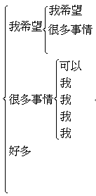]

C:\Program Files\Common Files\microsoft shared\EQUATION
MathType[要改置中設定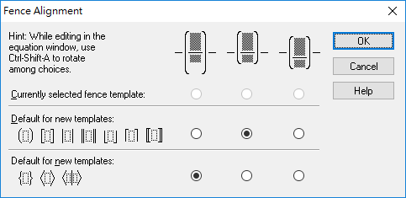]
TaTEX

& 斷行
@ 靠左對齊
█ 括在項內
^ 上標
_ 下標
Microsoft MathType 方程式編輯器
ALT+2 產生新方程式
基本使用符號：{ }、[]、()
基本語法

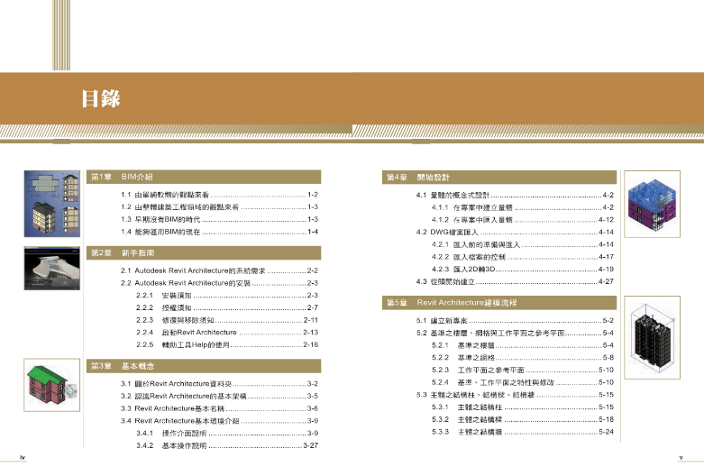
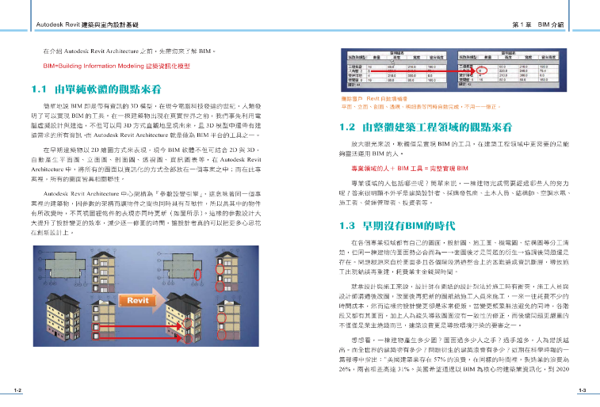
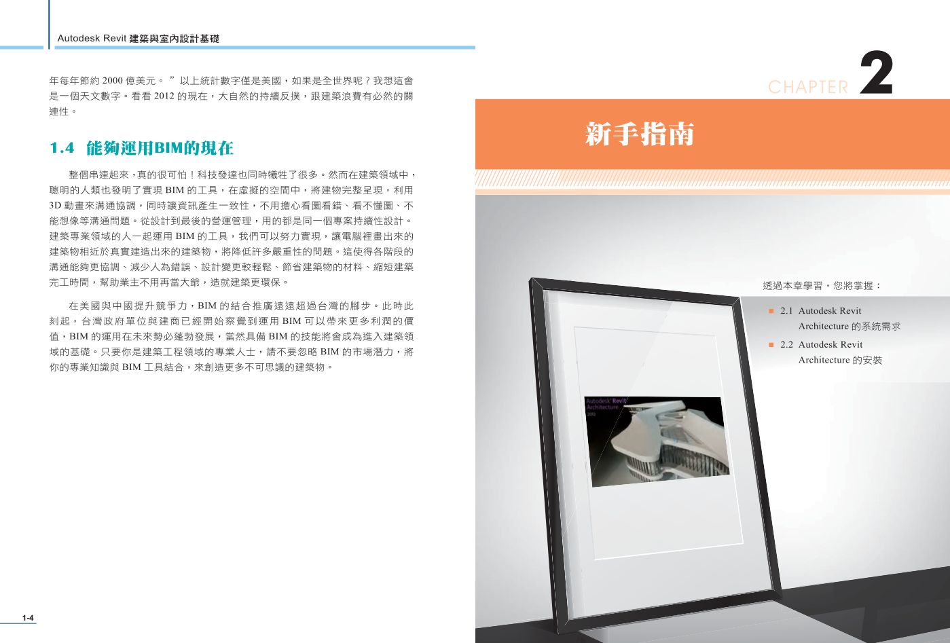
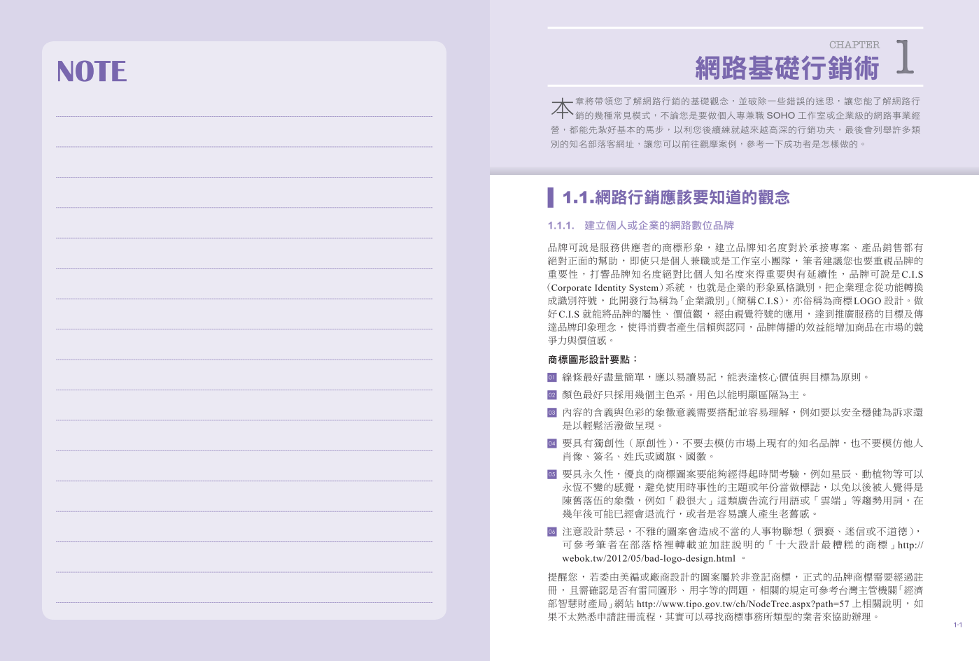
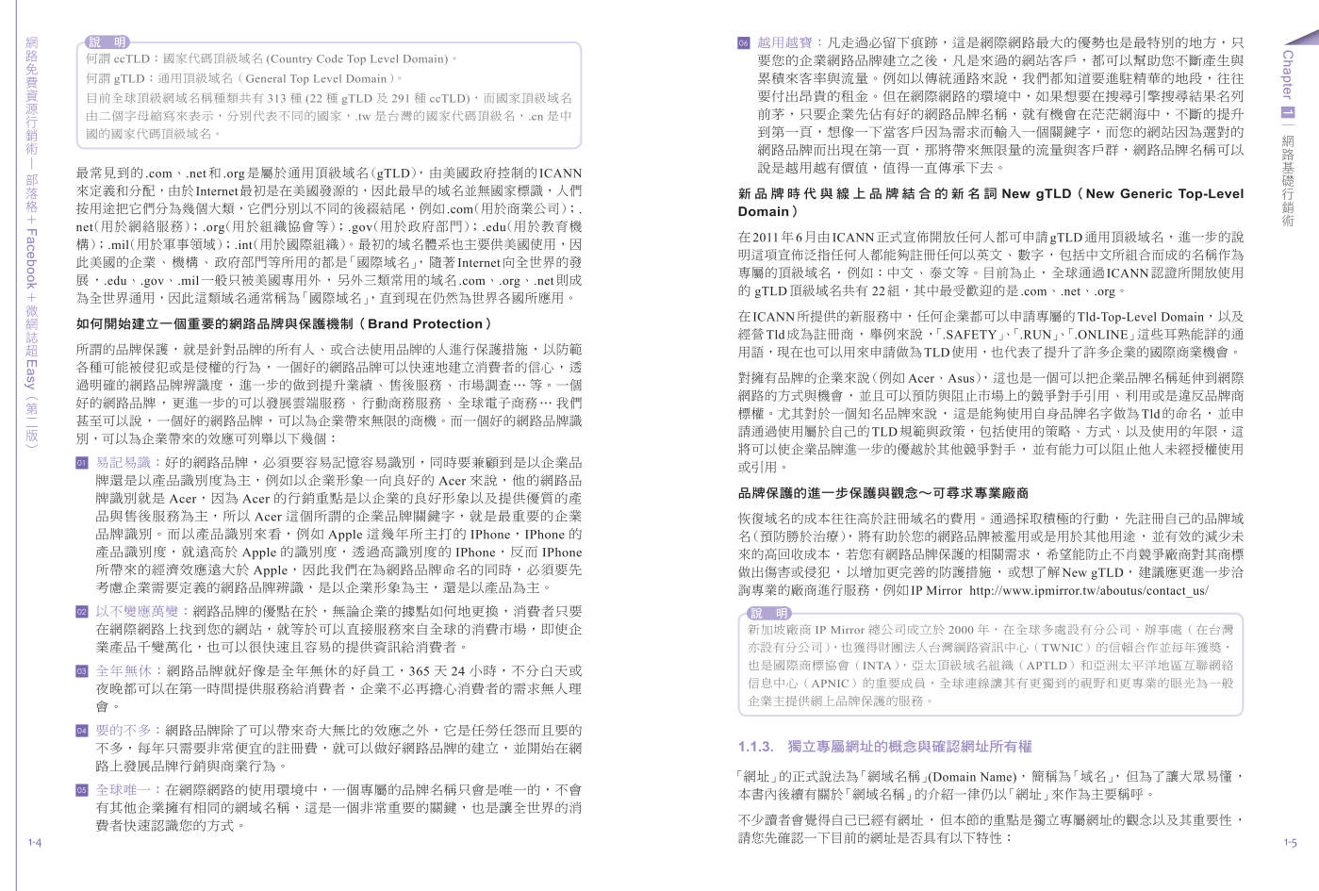
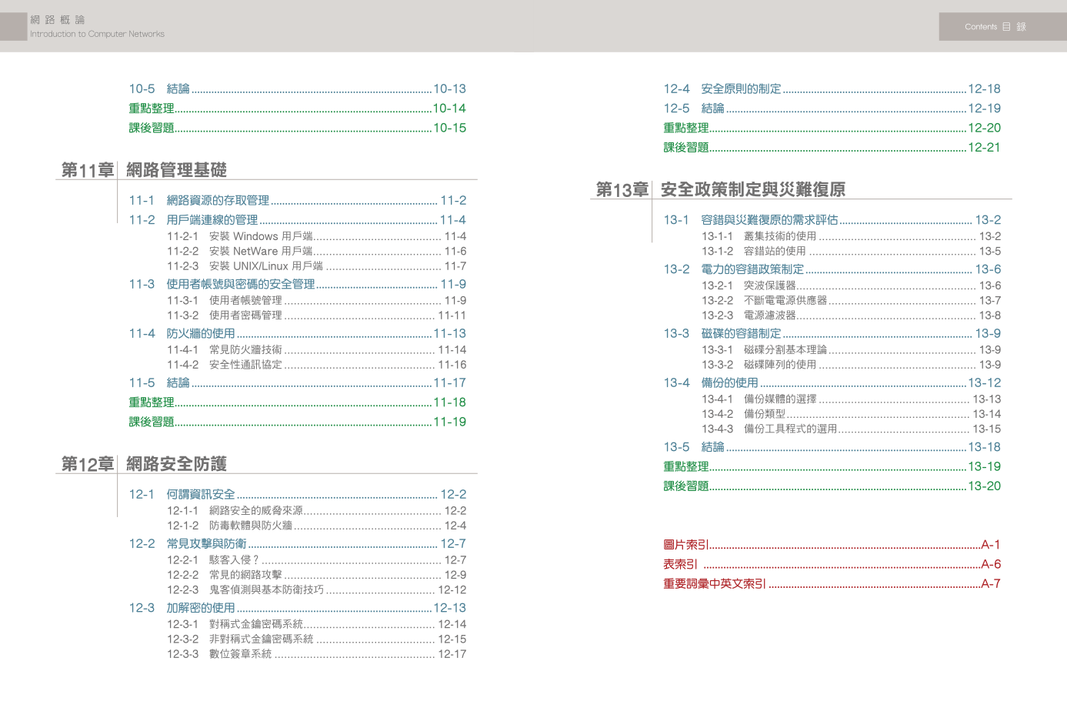
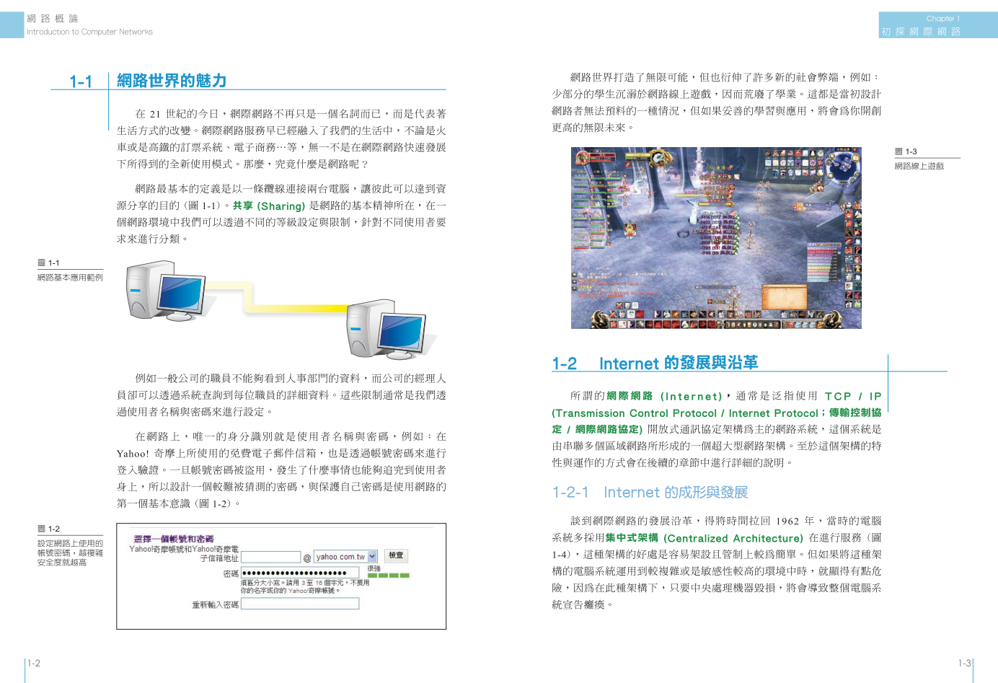

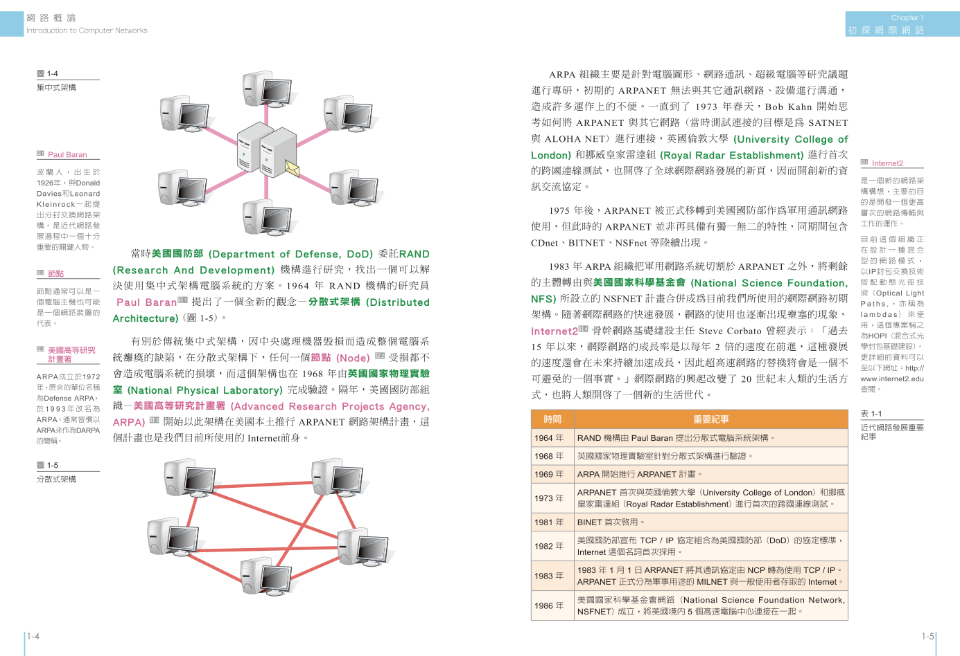
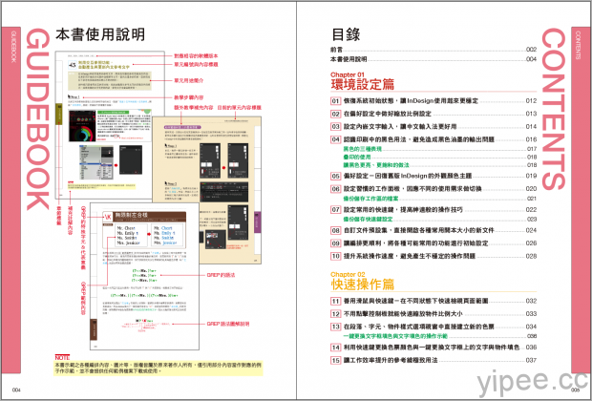

01排版格式
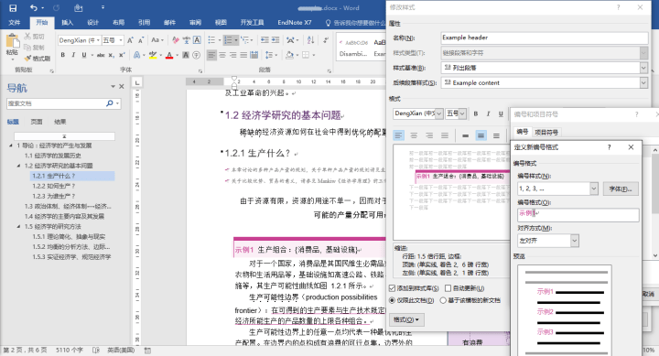

1.2 經濟學研究的基本問題
示例1 生產組合 ：{消費品,基礎設施}
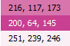
設定方式：框線及網底→上左框線、網底
- 前段與後段距離並不影響網底高度
- 行高才會影響網底高度
- 框線及網底

02 排版格式
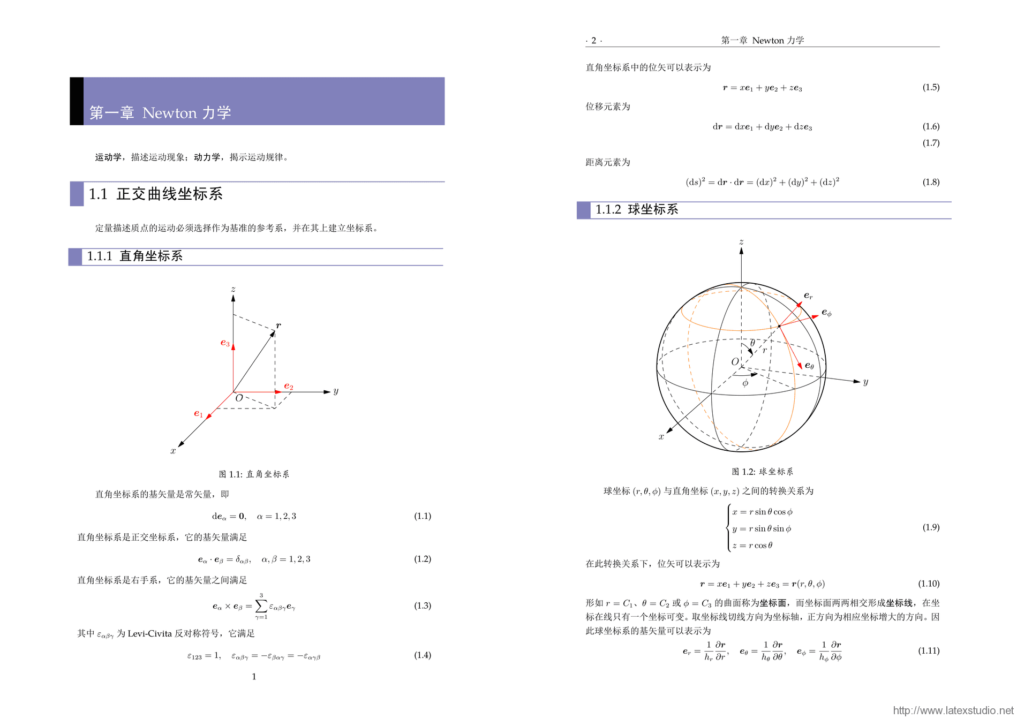
第一章 Newton 力學

運動學，描述運動現象

1.1 正交曲線座標系

1.1.1 直角坐標系

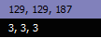
框線及網底/選項 與文字距離
調行高 固定行高 12pt

排版技巧整理
1.文件/版面設定/文件格線：沒有格線
行距1.15

2.表格大小、位置
如何輸入文字，表格(高或寬)大小部會變動?
字和表格的距離
輸入+------+-----------+ 產生表格(自動取代)
每页表格中添加标题 表格→标题行重复
妙用的Ctrl和Shift键
表格位置固定

3.文字方塊的運用
文字方塊連結法 繪圖工具/建立連結
插入/圖案/文字方塊，繪製完之後使用變更圖形，讓文字方塊可以是別種圖案

總體色配置
邊界、字體大小設定
新細明體
標楷體
標題一pt
標題二 pt
標題三 pt
配色 多種顏色：紅字、橙色、藍色、粗體、螢光筆、重點加底線、框線

論文、公文排版：
壹、前言
一、正文
1
(1)
A.

業界排版：
編 /Part (可無)
第一章/Chapter 1
1-1
1-1-1
新細明體大小：14pt、12pt、10.5pt
標楷體大小12pt=新細明體10.5pt
重點整理
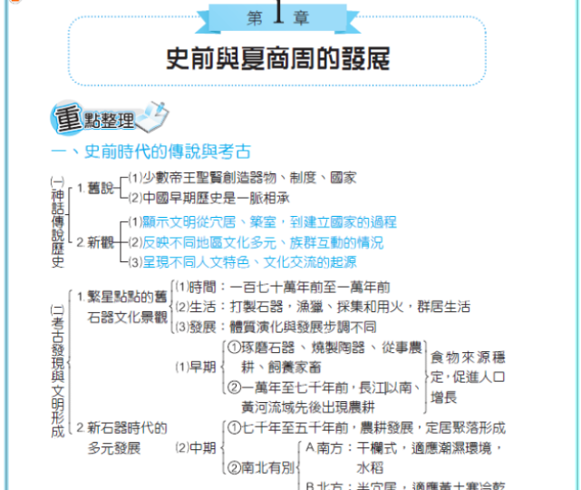

分類圖打法
心製圖、甘特圖、SWOT、五力分析、5W分析

取代技巧
刪除空白 ^w
刪除多餘字元 ([!。：……？！）])^13{1,} 取代成\1 (要選萬用字元)

特殊字型
WIDDINGS
glyphyx-one-nf
glyphyx-two-nf

4.快速鍵
Ctrl+Alt+F 插入註腳

Ctrl+Alt+M 插入編修註解
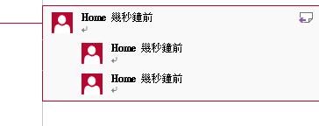
Ctrl+拖曳
VBA
標號 程式碼

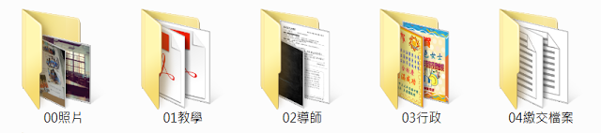
不跑版用表格功能

排版範例

我隆重推荐 Unicode Blocks （填色色块）字符。
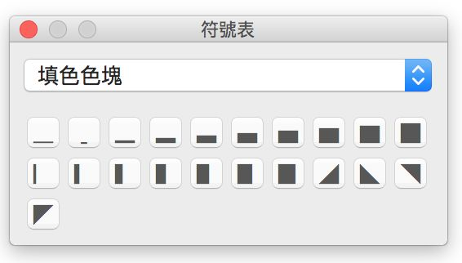



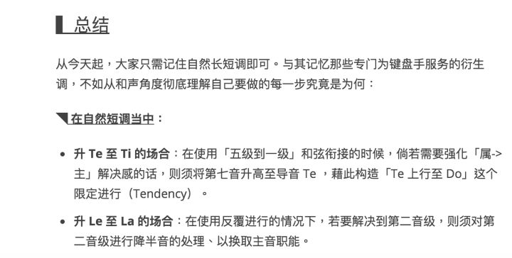

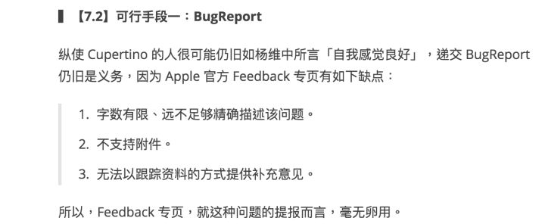

Word vba 刪除一頁
Sub RemoveCurrentPage()
' Select current page
ActiveDocument.Bookmarks("\page").Range.Select
' Delete selection
Selection.TypeBackspace
End Sub

有bug 改成把 Selection.TypeBackspace 改成 Selection.Delete 试试？

Word 刪除多餘段落換行
Sub SUT删除文档换行()

ActiveDocument.Sections(1).Range.Find.Execute findtext:="^p", replacewith:="", _

Replace:=wdReplaceAll

End Sub
Sub SUT删除文档空格()
ActiveDocument.Sections(1).Range.Find.Execute findtext:=" ", replacewith:="", _
Replace:=wdReplaceAll
End Sub
Sub 批量圖片大小()
Dim iSha As InlineShape
For Each iSha In ActiveDocument.InlineShapes
If iSha.Type = wdInlineShapePicture Then
iSha.LockAspectRatio = msoFalse '不鎖定縱橫比
iSha.Width = CentimetersToPoints(5) '寬5CM
iSha.Height = CentimetersToPoints(4) '高4CM
End If
Next
End Sub
Sub 无格式粘贴()
'
'无格式粘贴
Selection.PasteSpecial Link:=False, DataType:=wdPasteText, Placement:=wdInLine, DisplayAsIcon:=False
End Sub

如何给word图片批量添加题注?
曾庆旺
Word渣前来抛砖，我也在找更快的办法，我说说我能想到的。
1. 对象自动插入题注法
我最先想到的是自动插入题注，如果你的Office版本有Word图片选项，那么请按图1操作然后插入图片就自带题注了。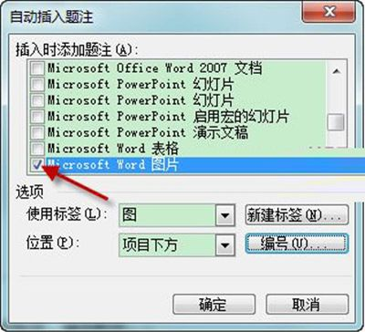

图 1
如果你的版本是跟我一样没有这个选项，那么请选择Bitmap Image(系统画图对象)，如图2所示。然后点对象插入-对象-Bitmap Image，打开画图程序后粘贴图片到画图那么Word就会自动插入题注和图片。 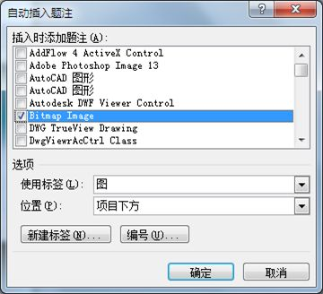

程式設計
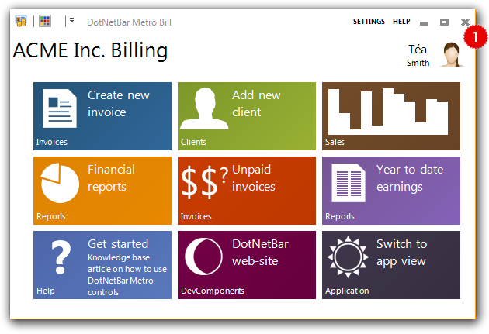
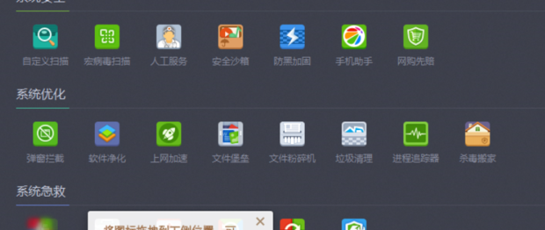
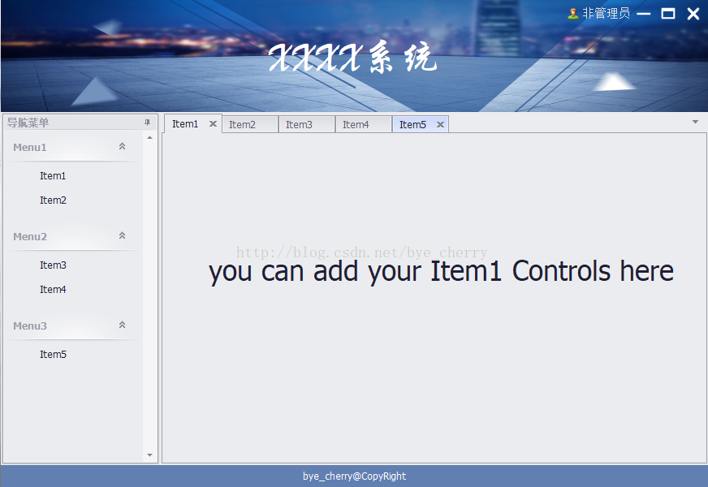

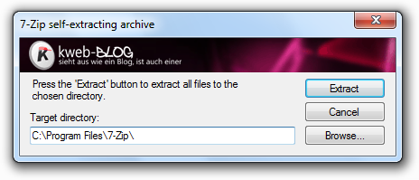

備註：文件使用排版字型與色彩
排版參考：VMware ESXi 安裝和設定 Manual
標題一：22pt、0,74,144、固定行高28點不貼提格線、與後段距離18點
強調重點：14pt、與後段距離不貼齊格線、與後段距離18點
內文：字型10.5pt、固定行高14不貼齊格線

ASKVG，Add Context Menu Option to Extract / Unpack Files from MSI (Microsoft Installer) Package。https://www.askvg.com/add-context-menu-option-to-extract-unpack-files-from-msi-microsoft-installer-package/，Browse Date：2019.07.12。
How to geek，How to Make Windows 10 Accept File Paths Over 260 Characters。https://www.howtogeek.com/266621/how-to-make-windows-10-accept-file-paths-over-260-characters/ ，Browse Date：2019.07.12。
Eucaly61's DIY World ( 我的生活, 自己打造 ) ，ABC音名編輯的MIDI軟體，http://eucaly61.blogspot.com/2012/09/abc-midi-lyrics-pitch-name-editor.html
巴哈姆特，為了交作業而從認識到分開的Latex4個小時心得，https://home.gamer.com.tw/creationDetail.php?sn=3916205，瀏覽日期：2020年2月25日。
達瑞斯手札，【規格介紹】常見紙張、書籍開數版型規格一覽表，https://dariuslifetime.blogspot.com/2013/04/blog-post.html，瀏覽日期：2020年2月18日。
GitHub，Awesome Static Web Site Generators，https://github.com/myles/awesome-static-generators，瀏覽日期2020年2月23日。
知乎，一劳永逸，打造自己的word常规模板，https://zhuanlan.zhihu.com/p/22737822 瀏覽日期：2020年2月20日。
Mr. 克萊門，GenoPro 2016 家系圖軟體安裝設定、與初步使用， https://tacoclement.blogspot.com/2017/11/genopro-2016.html，瀏覽日期：2020年2月19日。
輔仁大學資訊中心教學資源組，行距、行高？Word 的單行間距到底多高？ http://140.136.202.140/edu/MS-Office/Word/Word-0001.pdf ，瀏覽日期：2020年2月19日。
Pdawiki論壇 [词典讯] 这些词典的前世今生--补充ing，https://www.pdawiki.com/forum/thread-38305-1-1.html，查訪日期：2020/1/24

